
FACULTAD DE POSTGRADO
TRABAJO FINAL DE GRADUACIÓN

EVALUACIÓN DE RIESGOS ASOCIADOS AL USO DE INTELIGENCIA ARTIFICIAL GENERATIVA EN ENTORNOS EMPRESARIALES DE HONDURAS ANTE LA AUSENCIA DE UN MARCO REGULATORIO

SUSTENTADO POR:

BERTHA KARINA AGUILAR HERRERA
JOSEPH GUSTAVO CÁCERES MONCADA

PREVIA INVESTIDURA AL TÍTULO DE

MÁSTER EN
CIBERSEGURIDAD

TEGUCIGALPA, FRANCISCO MORAZAN, HONDURAS, C.A.

JUNIO, 2026

ÍNDICE DE CONTENIDO
ÍNDICE DE CONTENIDO ii
ÍNDICE DE IMAGENES iv
ÍNDICE DE TABLAS v
CAPÍTULO I. PLANTEAMIENTO DE LA INVESTIGACIÓN 1
1.1 ANTECEDENTES DEL PROBLEMA 1
1.1.1 Estado Actual de la Problemática 1
1.1.2 Tendencias Tecnológicas Relevantes 2
1.1.3 Investigaciones Recientes 2
1.1.4 Soluciones Existentes y Limitaciones 4
1.1.5 Datos y Estadísticas que Justifican la Problemática 5
1.2 DEFINICIÓN DEL PROBLEMA 6
1.2.1 Contexto 6
1.2.2 Evidencia 7
1.2.3 Afectados 7
1.2.4 Consecuencias 8
1.2.5 Por qué Merece Investigación 8
1.3 JUSTIFICACIÓN 9
1.3.1 Justificación Científica 9
1.3.2 Justificación Tecnológica 10
1.3.3 Justificación Social 10
1.3.4 Justificación Económica 11
1.4 PREGUNTA DE INVESTIGACION 12
1.5 OBJETIVOS DEL PROYECTO 12
1.5.1 Objetivo General. 12
1.5.2 Objetivos Específicos 12
1.6 CONTRIBUCIONES/ALCANCES 13
1.7 LIMITACIONES 14
CAPÍTULO II. MARCO TEÓRICO 16
2.1 ANÁLISIS DE LA SITUACIÓN ACTUAL 16
2.1.1 Estado global de la adopción de Inteligencia Artificial en empresas. 16
2.1.2 Brecha entre la velocidad de adopción tecnológica y la madurez de gobernanza. 17
2.1.3 Panorama regional: 18
2.1.3.1 Situación en Honduras 20
2.2 CONCEPTUALIZACIÓN 20
2.3 TEORÍAS, MODELOS O METODOLOGÍAS DE SUSTENTO 21
2.3.1 Modelo de Madurez de IA Responsable 22
2.3.2 Marco Comparativo de Regulación Global de IA 22
2.3.3 Complementariedad de los Modelos 23
2.4 METODOLOGÍAS UTILIZADAS POR OTROS INVESTIGADORES 23
2.4.1 Encuesta Estructurada a Gran Escala 23
2.4.2 Revisión Bibliométrica y Sistemática 24
2.4.3 Análisis Jurídico Comparativo con Estudio de Caso 24
2.4.4 Análisis de Experto con base en Reportes de Terceros 24
2.5 BRECHA DE INVESTIGACIÓN 25
2.5.1 Brecha Geográfica y Contextual 25
CAPÍTULO III. METODOLOGIA 26
3.1 ENFOQUE METODOLÓGICO 26
3.2 DISEÑO METODOLÓGICO 27
3.3 FUENTES DE DATOS Y DATA MODEL CANVAS 28
3.4 VARIABLES O CATEGORÍAS DE ANÁLISIS 30
3.5 INSTRUMENTOS DE INVESTIGACIÓN 32
3.5.1 Encuesta de diagnóstico organizacional 32
3.5.2 Guía de entrevista semiestructurada (validación de expertos) 33
3.5.3 Ficha de extracción y análisis documental (marcos y literatura) 34
3.6 PIPELINE METODOLÓGICO Y DISEÑO DE SU ARCHITECTURA 34
3.6.1 Etapa 1 — Problema 34
3.6.2 Etapa 2 — Datos 35
3.6.3 Etapa 3 — Instrumentos 35
3.6.4 Etapa 4 — Procesamiento 35
3.6.5 Etapa 5 — Evaluación 35
3.6.6 Etapa 6 — Resultados 36
3.6.7 Diagrama del Pipeline 36
3.7 ESTRATEGIA DE EVALUACIÓN 36
3.7.1 Línea base 36
3.7.2 Benchmarking 37
3.7.3 Métricas de Evaluación 37
3.7.4 Resultados Esperados 38
3.8 AMENAZAS A LA VALIDEZ 38
3.8.1 Validez Interna 38
3.8.2 Validez Externa 38
3.8.3 Validez de Construcción 39
3.8.4 Validez de Conclusión 39
3.8.5 Sesgos de Datos 39
3.9 ÉTICA, PRIVACIDAD Y GOBERNANZA DE DATOS 40
3.9.1 Uso de datos personales o sensibles 40
3.9.2 Consentimiento informado 40
3.9.3 Almacenamiento y protección de datos 41
3.9.4 Posibles riesgos éticos 41
3.9.5 Estrategia de mitigación 41
3.9.6 Uso de herramientas 41
REFERENCIAS BIBLIOGRÁFICAS 43
MATRIZ DE LITERATURA: 45
ANEXOS 48

ÍNDICE DE IMAGENES
Figure 1. Diagrama de pipeline metodológico (Creación propia) 36

ÍNDICE DE TABLAS
Table 3.1 Descripción de fuentes de investigación. 30
Table 3.2 Resumen estructura de encuesta. 32
Table 3.3 Resumen de fuentes analizadas 34

CAPÍTULO I. PLANTEAMIENTO DE LA INVESTIGACIÓN

ANTECEDENTES DEL PROBLEMA

Estado Actual de la Problemática
La inteligencia artificial (IA) ha experimentado un avance sin precedentes en los últimos años, penetrando de manera acelerada en los entornos laborales de todo el mundo. Esta adopción, sin embargo, se ha producido en muchos casos de forma reactiva y carente de marcos normativos internos adecuados, particularmente en economías en desarrollo como Honduras. Herramientas de IA conversacional de amplio acceso ―como Chat GPT, Microsoft Copilot, Google Gemini y Claude― han pasado a ser utilizadas cotidianamente por empleados de diversas organizaciones sin que estas cuenten con políticas de gobernanza que regulen dicho uso.
Este fenómeno, conocido en la literatura especializada como Shadow AI, se refiere al uso no autorizado o no supervisado de herramientas de inteligencia artificial en contextos corporativos. Según Mathew (2025), este comportamiento expone a las organizaciones a riesgos significativos que incluyen la fuga de información confidencial, el incumplimiento de normativas de protección de datos, vulnerabilidades de seguridad informática y la toma de decisiones empresariales basadas en salidas de IA no verificadas ni auditadas. La problemática se agrava porque la mayoría de los usuarios percibe estas herramientas como simples motores de búsqueda y no como sistemas capaces de retener, procesar o re-utilizar información sensible compartida en sus consultas.
En el contexto organizacional hondureño, la situación es especialmente crítica dado el escaso desarrollo de marcos regulatorios nacionales en materia de IA. A diferencia de jurisdicciones como la Unión Europea ―que ha avanzado con la aprobación del EU AI Act― o los EE. UU., con el NIST AI Risk Management Framework, Honduras carece de legislación específica que norme la adopción de IA en el sector empresarial. Esta brecha regulatoria amplifica los riesgos inherentes al uso no supervisado de estas tecnologías.

Tendencias Tecnológicas Relevantes
La industria de la IA se encuentra en un período de expansión exponencial. De acuerdo con Perboli, Simionato y Pratali (2025), el mercado global de IA está proyectado a alcanzar aproximadamente 407 mil millones de dólares estadounidenses para el año 2027, impulsado por una tasa de crecimiento anual compuesto (CAGR) del 36.2%. Solo en 2022, el gasto global en investigación y desarrollo de IA fue estimado en 77,500 millones de dólares, con empresas líderes como Google, Microsoft y Meta invirtiendo decenas de miles de millones en innovaciones relacionadas.
Paralelamente, el mercado de gobernanza de IA crece al mismo ritmo: se proyecta que alcanzará los 5,770 millones de dólares para 2029, con una CAGR del 45.3% (Perboli et al, 2025). Estas cifras evidencian no solo el auge de la tecnología en sí, sino la creciente conciencia global sobre la necesidad de regular, auditar y gestionar responsablemente los sistemas de IA dentro de las organizaciones.
Una tendencia particularmente relevante para el contexto empresarial es la democratización del acceso a herramientas de IA generativa. Su disponibilidad como servicios en la nube de código cerrado y bajo costo ―en muchos casos gratuitos― ha eliminado las barreras técnicas y económicas que anteriormente limitaban su adopción, resultando en una proliferación de uso que supera significativamente la capacidad organizacional de gobernarlo.

Investigaciones Recientes
La comunidad científica ha comenzado a documentar y analizar esta problemática con creciente interés. Reuel et al. (2025) llevaron a cabo uno de los estudios más exhaustivos hasta la fecha sobre el estado global de la IA responsable, encuestando a 1,000 organizaciones distribuidas en 20 industrias y 19 regiones geográficas. Sus hallazgos revelan que, si bien el 52% de las empresas participan en alguna forma de IA responsable, la mayoría lo hace con alcance y escala limitados. Más preocupante aún, los investigadores identificaron una brecha sustancial entre los planes de gobernanza documentados y su ejecución operativa real: los planes son considerablemente más robustos que las prácticas efectivamente implementadas, lo que genera riesgos no mitigados en el uso cotidiano de la IA.
En cuanto a la adopción de IA en pequeñas y medianas empresas, Yesuf y Fields (2025) realizaron una revisión bibliométrica y sistemática de 63 artículos científicos publicados entre 2020 y 2024. Sus resultados indican que el conocimiento sobre adopción de IA en este segmento empresarial permanece fragmentado. La mayoría de las investigaciones se concentran en aspectos técnicos o en casos aislados de economías desarrolladas, ignorando la realidad de los mercados emergentes como Honduras. Identificaron, además, que las implicaciones éticas y sociales del uso de IA en pymes constituyen una de las áreas menos exploradas en la literatura académica actual.
Por su parte, Bello y Villarino y Bronitt (2024) analizan la gobernanza corporativa impulsada por IA desde una perspectiva regulatoria, señalando que los mecanismos de cumplimiento normativo tradicionales son insuficientes para hacer frente al volumen y velocidad de los datos generados por los sistemas de IA modernos. Proponen la creación de Sistemas de Gestión de Cumplimiento Automatizados (ACMS), herramientas que monitorearán en tiempo real las operaciones corporativas y detectarán desviaciones regulatorias antes de que escalen a incidentes formales.
A nivel de marcos normativos corporativos, Vujicic (2024) analiza el impacto de la regulación de IA sobre el negocio tecnológico a nivel global, documentando cómo la falta de convergencia entre marcos legales nacionales genera fricciones significativas para el desarrollo y despliegue de productos de IA. La autora demuestra que las organizaciones que integran consideraciones regulatorias desde las fases tempranas del diseño de sus soluciones obtienen ventajas competitivas medibles en términos de velocidad de entrada al mercado y gestión de riesgos.
En el ámbito ético, Jobin, Ienca y Ballena (2019) realizaron un mapeo global del panorama de guías de ética en IA, analizando 84 documentos provenientes de empresas privadas, gobiernos e instituciones académicas. Sus hallazgos identifican una convergencia emergente en torno a cinco principios éticos fundamentales: transparencia, justicia y equidad, no maleficencia, responsabilidad y privacidad. Sin embargo, los autores señalan divergencias sustanciales en cuanto a cómo estos principios se interpretan y, especialmente, cómo se implementan en la práctica organizacional, lo que apunta a la necesidad de estrategias de implementación más concretas y contextualizadas.

Soluciones Existentes y Limitaciones
Las respuestas organizacionales ante la problemática del uso no regulado de IA han seguido principalmente dos vías: la prohibición total de acceso a herramientas de IA externas desde redes y dispositivos corporativos, o la habilitación de su uso con advertencias y políticas de aceptable uso. Ninguna de estas aproximaciones, por sí sola, resulta completamente efectiva. La primera opción ignora los beneficios productivos documentados de la IA y empuja el uso hacia dispositivos personales fuera del control organizacional. La segunda, sin una estructura de gobernanza robusta, deja la gestión del riesgo exclusivamente en manos del criterio individual del empleado.
A nivel de marcos de referencia internacionales, existen herramientas reconocidas como el NIST AI Risk Management Framework, el EU AI Act y las directrices de ISACA, que ofrecen estructuras conceptuales para la gestión responsable de IA. No obstante, su aplicabilidad directa al contexto de pequeñas y medianas organizaciones hondureñas es limitada, en parte por las diferencias en capacidades técnicas, recursos y contexto regulatorio, y en parte porque están diseñados para organizaciones que ya han alcanzado ciertos niveles de madurez en gobernanza tecnológica.
Mathew (2025) propone un framework específico para la detección, auditoría y control del Shadow AI, que incluye controles de gestión de identidades y accesos (IAM), políticas de uso aceptable, capacitaciones de personal y auditorías periódicas. Sin embargo, el mismo autor reconoce que la efectividad de este tipo de marcos está condicionada por el nivel de cultura organizacional existente: si los empleados no interiorizan los riesgos antes de que ocurra un incidente, los controles técnicos resultan insuficientes.

Datos y Estadísticas que Justifican la Problemática
El conjunto de evidencias estadísticas disponibles sustenta la urgencia de abordar este problema de investigación desde una perspectiva sistemática. Los hallazgos clave que definen el estado actual de la problemática incluyen los siguientes:
- Madurez operacional limitada: El índice de madurez operacional de IA responsable identificado por Reuel et al. (2025) presenta una distribución sesgada hacia la izquierda, con una puntuación promedio cercana a 35 sobre 100, situando a la mayoría de las organizaciones en el nivel «Determinado» (nivel 3 de 5), lo que indica que solo algunas medidas de mitigación de riesgos han sido plenamente operacionalizadas.
- Brecha entre planificación y ejecución: El mismo estudio revela que las organizaciones tienden a sobrestimar su madurez en gobernanza de IA al compararla con sus prácticas operativas reales. Únicamente el 9% de las organizaciones encuestadas alcanzó el nivel «Optimizado», el más alto del modelo.
- Rezago regional: América Latina registra los puntajes más bajos de madurez organizacional en IA responsable entre todas las regiones evaluadas por Reuel et al. (2025), con una proporción significativa de organizaciones en el nivel «Inicial», lo que coloca a Honduras en un contexto regional de alta vulnerabilidad.
- Costo de las brechas de gobernanza: De acuerdo con el IBM Cost of Data Breach Report 2025, citado por Mathew (2025), las brechas de datos asociadas al uso no autorizado de tecnologías —categoría que incluye el Shadow AI— representan costos promedio millonarios para las organizaciones afectadas, sin contar los daños reputacionales y regulatorios.

DEFINICIÓN DEL PROBLEMA
Las organizaciones hondureñas de todos los tamaños y sectores carecen de marcos internos de gobernanza que regulen el uso de herramientas de inteligencia artificial por parte de sus colaboradores, lo que genera una exposición no gestionada a riesgos de seguridad de la información, incumplimiento normativo y toma de decisiones basada en salidas de IA no verificadas ni auditadas.

Contexto
Este problema emerge en un momento en que el uso de herramientas de IA generativa en el entorno laboral ha superado la capacidad de respuesta institucional de las organizaciones. Los colaboradores incorporan estas herramientas a sus flujos de trabajo cotidianos —redacción de reportes, análisis de datos, atención a clientes, soporte técnico— sin que sus organizaciones hayan definido qué está permitido, qué información puede compartirse con estas plataformas ni qué controles existen para supervisar ese uso.
En Honduras, este vacío de gobernanza ocurre sin el respaldo de ningún marco regulatorio nacional que establezca obligaciones mínimas para las organizaciones en esta materia. Cuando las organizaciones han reaccionado, lo han hecho de dos formas igualmente insuficientes: prohibición total del acceso a plataformas de IA desde redes corporativas —lo que desplaza el uso hacia dispositivos personales fuera de cualquier control— o habilitación irrestricta bajo cláusulas genéricas de responsabilidad del usuario, sin formación ni auditoría. Ninguna de las dos constituye gobernanza.

Evidencia
Reuel et al. (2025), en su investigación, identificaron que América Latina registra los niveles más bajos de madurez en gobernanza de IA responsable de todas las regiones estudiadas, con una proporción significativa de organizaciones en el nivel "Inicial" del modelo de madurez — esto es, sin procesos formales, sin políticas documentadas y sin estructuras de supervisión.
Mathew (2025) señala que la mayoría de las organizaciones no cuentan con mecanismos para detectar qué herramientas de IA utilizan sus empleados, con qué información ni con qué frecuencia, y que la cultura organizacional sobre riesgos de IA es insuficiente para prevenir incidentes antes de que ocurran.

Afectados
Las organizaciones enfrentan riesgos operativos, legales y reputacionales que no están midiendo. Una brecha de datos originada en el uso no supervisado de IA puede derivar en pérdida de ventaja competitiva, sanciones regulatorias y pérdida de confianza de clientes y socios, con consecuencias desproporcionadas para organizaciones de menor tamaño.
Los colaboradores utilizan estas herramientas sin comprender que las consultas que realizan pueden contener información confidencial de la organización o de terceros, y que algunas plataformas retienen o procesan esa información. En caso de incidente, son quienes enfrentan las consecuencias disciplinarias o legales por un riesgo que nadie les enseñó a gestionar.
Los clientes y terceros cuyos datos maneja la organización están expuestos a que su información sea procesada por sistemas externos sin que hayan otorgado consentimiento para ese tratamiento, en violación de principios de privacidad reconocidos internacionalmente (Jobin, Ienca y Vayena, 2019).

Consecuencias
En el corto plazo, la exposición de información estratégica — propuestas comerciales, datos de clientes, procesos internos — a plataformas de IA externas puede traducirse en filtraciones silenciosas que la organización no detecta ni puede atribuir. En el mediano plazo, la acumulación de prácticas no supervisadas eleva la probabilidad de incidentes formales. En el largo plazo, las organizaciones que no desarrollen capacidades de gobernanza de IA quedarán en desventaja estructural frente a competidores que ya operan bajo estándares de IA responsable, los cuales se consolidan crecientemente como requisito de participación en mercados internacionales (Vujicic, 2024).

Por qué Merece Investigación
No existe diagnóstico empírico del fenómeno en el contexto hondureño: las decisiones que hoy toman las organizaciones se toman sin datos sobre qué herramientas se usan, con qué información, en qué sectores y con qué nivel de conciencia de riesgo por parte de los usuarios. Adicionalmente, los marcos de gobernanza internacionales disponibles no han sido evaluados en función de su aplicabilidad al contexto local. Ante este escenario, la presente investigación no tiene como objetivo diseñar un framework original. Su propósito es de naturaleza prescriptiva y adaptativa: analizar comparativamente los marcos de gobernanza existentes, identificar qué controles, principios y recomendaciones resultan aplicables al contexto hondureño, y consolidarlos en un conjunto estructurado de lineamientos priorizados según la capacidad organizacional local. El resultado esperado es un instrumento de referencia que permita a organizaciones de diversa madurez técnica e institucional iniciar o fortalecer una gestión responsable del uso de IA, sin requerir la adopción íntegra de marcos diseñados para realidades regulatorias distintas.

JUSTIFICACIÓN
El presente estudio aborda el uso no regulado de inteligencia artificial en entornos empresariales hondureños como un problema de investigación con implicaciones directas en múltiples dimensiones: científica, tecnológica, social y económica. La siguiente justificación desarrolla cada una de estas dimensiones, argumentando por qué esta investigación es relevante, pertinente y generadora de valor en el contexto actual.

Justificación Científica
Desde la perspectiva del avance del conocimiento, esta investigación contribuye a llenar vacíos documentados en la literatura académica relacionada con la gobernanza de IA en contextos organizacionales latinoamericanos. Como señalan Yesuf y Fields (2025) en su revisión sistemática, la gran mayoría de los estudios existentes sobre adopción de IA se han realizado en países desarrollados, dejando sin explorar las dinámicas particulares de las economías emergentes. Honduras, con su estructura empresarial caracterizada por pymes de diversa madurez tecnológica, ofrece un caso de estudio de alto valor comparativo.
El conocimiento nuevo que esta investigación puede generar se articula en tres dimensiones concretas. En primer lugar, producirá un diagnóstico del estado actual del uso de IA en organizaciones hondureñas de diferentes sectores económicos, documentando percepciones de riesgo y niveles de madurez en gobernanza. En segundo lugar, permitirá contrastar la realidad local con los hallazgos de estudios globales —como el modelo de madurez de Reuel et al. (2025)— para identificar convergencias y divergencias específicas del contexto nacional. En tercer lugar, producirá un conjunto estructurado de lineamientos de gobernanza derivados del análisis comparativo de marcos internacionales, priorizados y adaptados según la capacidad técnica e institucional de las organizaciones hondureñas. Este entregable no constituye un framework original, sino una síntesis prescriptiva que identifica qué recomendaciones de los marcos existentes son aplicables al contexto local y bajo qué condiciones pueden implementarse, cubriendo así un vacío prácticamente inexplorado en la literatura centroamericana (exceptuando Costa Rica) sobre gobernanza de inteligencia artificial.

Justificación Tecnológica
En términos tecnológicos, esta investigación aborda una brecha operativa concreta: la ausencia de criterios documentados para seleccionar y adaptar controles de gobernanza de IA al contexto hondureño. Marcos de referencia como el NIST AI Risk Management Framework, el EU AI Act y las directrices de ISACA representan el estado del arte en gestión de riesgos de inteligencia artificial, pero fueron diseñados bajo supuestos de infraestructura regulatoria, capacidad técnica y recursos institucionales que no corresponden a la realidad de la mayoría de las organizaciones locales. La brecha no reside en la calidad de estos marcos, sino en la inexistencia de un trabajo de intermediación que traduzca sus controles y principios en recomendaciones priorizadas, escalonadas por nivel de madurez organizacional y viables dentro de las restricciones del entorno centroamericano. Esa intermediación es el aporte tecnológico que esta investigación busca producir.

Justificación Social
El primer grupo beneficiario está conformado por los empleados de las organizaciones estudiadas. En el contexto actual, estos trabajadores utilizan herramientas de IA sin ser plenamente conscientes de los riesgos que ello implica para su propia privacidad y para la seguridad de la información que manejan en el ejercicio de sus funciones.
Las organizaciones que decidan seguir las recomendaciones que se planteen constituyen el segundo grupo beneficiario. Al obtener una perspectiva de la situación local y acceso a recomendaciones, estas instituciones podrán mejorar sus prácticas de gobernanza tecnológica, reducir su exposición a riesgos de seguridad de la información y proteger la confidencialidad de sus clientes y partes interesadas.
Los clientes y usuarios finales de los productos y servicios de estas organizaciones conforman el tercer grupo beneficiario. Una gobernanza adecuada de la IA reduce el riesgo de que sus datos personales o información confidencial sean procesados, almacenados o compartidos inadecuadamente a través de herramientas de IA no auditadas.

Justificación Económica
Los riesgos económicos del Shadow AI son específicos y cuantificables. La exposición de información comercialmente sensible —estrategias, datos de clientes, propiedad intelectual— a través de herramientas de IA no auditadas puede resultar en pérdidas competitivas directas. El incumplimiento de regulaciones de protección de datos puede derivar en sanciones legales y multas.
Desde una perspectiva positiva, la investigación también tiene el potencial de documentar y cuantificar los beneficios económicos de la adopción regulada de IA. Yesuf y Fields (2025) demuestran que la IA puede ser un driver significativo de innovación y competitividad para las pymes cuando se adopta con una estrategia adecuada. La diferencia entre organizaciones que obtienen beneficios económicos de la IA y aquellas que solo acumulan riesgos radica precisamente en la existencia de marcos de gobernanza que permitan un uso informado y supervisado de estas tecnologías.

PREGUNTA DE INVESTIGACION
¿Qué riesgos operacionales, de privacidad, de propiedad de datos y de ciberseguridad genera el uso de inteligencia artificial generativa en entornos empresariales hondureños, y qué recomendaciones de los marcos internacionales de gobernanza resultan pertinentes y adaptables a este contexto ante la ausencia de un marco regulatorio local?

OBJETIVOS DEL PROYECTO

Objetivo General.
Evaluar los riesgos asociados al uso de inteligencia artificial generativa en organizaciones empresariales de Honduras y proponer lineamientos de gobernanza priorizados y adaptados al contexto local, a partir del análisis comparativo de marcos internacionales de referencia y el diagnóstico del estado actual de adopción y gestión de estas herramientas en ausencia de regulación específica.

Objetivos Específicos
      - Analizar los principales marcos internacionales de gobernanza de inteligencia artificial identificando sus controles y recomendaciones clave en materia de riesgo operacional, ciberseguridad, ética y gestión de datos empresariales.
      - Diagnosticar el estado actual del uso de inteligencia artificial generativa en empresas hondureñas, incluyendo el uso no supervisado o informal, para identificar prácticas existentes, vacíos de gobernanza y niveles de madurez organizacional en la gestión de estos riesgos.
      - Identificar los factores organizacionales, tecnológicos y normativos que condicionan la implementación de políticas de gobernanza de inteligencia artificial generativa en el entorno empresarial hondureño.
      - Comparar los controles y recomendaciones de los marcos internacionales con la realidad organizacional hondureña, determinando su grado de aplicabilidad y las adaptaciones necesarias considerando la ausencia de regulación específica y la diversidad de capacidades técnicas e institucionales del contexto local.
      - Proponer lineamientos de gobernanza de inteligencia artificial generativa, priorizados por nivel de madurez organizacional, que orienten a las empresas hondureñas hacia una gestión responsable del uso de IA, equilibrando la mitigación de riesgos con la preservación de la innovación y la eficiencia operativa.

CONTRIBUCIONES/ALCANCES
- Se realizará una revisión sistemática de publicaciones científicas, frameworks regulatorios y normativas internacionales relacionadas con la gobernanza del uso de inteligencia artificial en entornos empresariales.
- Se analizarán casos documentados de organizaciones en diferentes países y sectores que han implementado o intentado implementar políticas de regulación interna del uso de Inteligencia Artificial, identificando factores de éxito, fallos y lecciones aprendidas.
- Se elaborará un catálogo comparativo de mejores y peores prácticas de gobernanza de IA a nivel organizacional.
- Se realizará un diagnóstico del estado actual de adopción y regulación del uso de Inteligencia Artificial en empresas hondureñas de distintos sectores, a través de instrumentos de recolección de datos aplicados a profesionales activos en organizaciones del país.
- Se identificarán las brechas existentes entre las prácticas internacionales de gobernanza de Inteligencia Artificial y la realidad organizacional hondureña.
- Se construirá un repositorio de mejores prácticas de gobernanza de Inteligencia Artificial seleccionadas por su viabilidad y aplicabilidad al contexto empresarial hondureño, considerando las limitaciones tecnológicas, regulatorias y de recursos del entorno local.
- Se compilará un repositorio de fuentes de referencia (frameworks, normativas, guías y organismos internacionales) al que las empresas hondureñas puedan acudir como punto de partida para estructurar su propia política de gobernanza de Inteligencia Artificial.

LIMITACIONES
- No se diseñará un framework de gobernanza de Inteligencia Artificial original ni un documento integral de políticas institucionales, dado que la especificidad operativa de cada organización impide una generalización aplicable a todos los sectores empresariales.
- No se emitirán recomendaciones regulatorias a nivel nacional ni se propondrá legislación de ningún tipo; el alcance se limita al ámbito de la adopción interna organizacional.
- No se realizará una auditoría ni evaluación técnica de las herramientas de Inteligencia Artificial utilizadas por las empresas participantes en el diagnóstico; el análisis se limitará a las prácticas y políticas de gestión reportadas por sus colaboradores.
- La muestra del componente empírico estará circunscrita a profesionales accesibles dentro del entorno del grupo de investigación, por lo que los resultados no son estadísticamente representativos de la totalidad del sector empresarial hondureño.
- No se abordarán aspectos técnicos de implementación de sistemas de Inteligencia Artificial, tales como arquitectura de modelos, entrenamiento de datos o integración de infraestructura tecnológica.
- Las organizaciones a beneficiar se limita a las del tipo PYMES, considerandose de este tipo aquellas de mediano tamaño cuyo presupuesto y departamento de TI y ciberseguridad es reducido al igual que su uso de herramientas adecuadas para monitoreo y control.

CAPÍTULO II. MARCO TEÓRICO

ANÁLISIS DE LA SITUACIÓN ACTUAL

Estado global de la adopción de Inteligencia Artificial en empresas.
En los últimos dos años se ha incrementado el uso de inteligencia artificial por la población a nivel mundial. Hoy día es utilizada hasta para las consultas más sencillas y para la toma de decisión dentro de las actividades cotidianas de las personas. No es la excepción el uso de herramientas con inteligencia artificial dentro de las empresas por los empleados para la ejecución de sus actividades laborales.
Cada región, continente y/o país va integrándola en su población a velocidades diferentes, dentro del top 5 de países que tienen los índices más altos de adopción de inteligencia artificial dentro de su población en edad de trabajo en el Q1 del año actual (2026) se tiene a los Emiratos Árabes Unidos liderando con un 70.1%, a Singapur en el segundo lugar con un 63.4%, a Noruega en tercer lugar con un 48.6%, Irlanda en cuarto lugar con un 48.4%, Francia en quinto lugar con un 47.8%. Para el caso de Honduras dentro de esta estadística se encuentra en la posición número 78 con un 14.0%. (Global AI Diffusion - Q1 2026 Trends and Insights, 2026)
Con el incremento gradual de la adopción de inteligencia artificial en los entornos cotidianos de las personas, los países comienzan también a analizar e implementar estrategias de gobernanza para poder mantener el entorno seguro y la reducción de riesgos al integrar este nuevo elemento tecnológico dentro de sus empresas y organizaciones. De acuerdo con un estudio realizado en Oxford en el 2024 en Honduras aún no se ha ni siquiera comenzado a implementar una estrategia nacional para regulación del uso de IA. (Policy and Governance | The 2026 AI Index Report | Stanford HAI, s/f)

Brecha entre la velocidad de adopción tecnológica y la madurez de gobernanza.
La aceleración de la Inteligencia artificial en los entornos empresariales no ha ido de la mano con una evolución equivalente de estructuras de gobernanza que le regulen, a eso lo consideramos un desajuste o brecha de gobernanza. De acuerdo a un estudio realizado por McKinsey & Company en el 2025 más de un 88% de las organizaciones utilizan inteligencia artificial en al menos una función de la organización, y al menos un 70% de las organizaciones afirma que han integrado a la Inteligencia Artificial como un elemento central de su estrategia corporativa, si tomamos estas dos cifras y comparamos con las cifras de gobernanza tenemos que menos de un 25% de las empresas tienen definida una estructura de regulación de IA definida. Con la comparación de los indicadores se puede observar de manera muy significativa como es que la velocidad de respuesta es más lenta referente a la regulación del uso de inteligencia artificial. (McKinsey & Company, 2025)
Los datos sectoriales refuerzan esta evidencia. Según el International Association of Privacy Professionals (Casovan et al., 2024), únicamente el 28% de las organizaciones encuestadas contaba con regulaciones formalmente definidas para la gobernanza de IA. Si bien el 75% de las empresas afirma tener algún proceso de gobernanza de IA, solo el 12% califica sus esfuerzos como maduros (Cloud Security Alliance,Google Cloud, 2025). Esta brecha entre las políticas y restricciones en papel versus la implementación efectiva ha sido denominada por la por muchos autores o entes como el "governance gap" o brecha de gobernanza, y representa uno de los mayores riesgos operacionales, éticos y legales para las organizaciones que operan con inteligencia artificial en producción.
La gran mayoría de las empresas que despliegan sistemas de IA para funciones de cumplimiento o toma de decisiones lo hacen sin una arquitectura legal que defina responsabilidades, cadenas de rendición de cuentas o mecanismos de auditoría. Si observamos y analizamos el fenómeno de uso de IA desde una perspectiva regulatoria y de gobernanza corporativa, se obtiene que el marco legal para la IA corporativa ha sido "marginalmente considerado por la academia jurídica", y que esta ausencia normativa no es exclusiva de economías emergentes sino a la omisión en jurisdicciones con marcos regulatorios más desarrollados, lo que indica que se trata de un fenómeno estructural vinculado a la velocidad de la innovación tecnológica. (Reuel et al., 2025)

Panorama regional:
De acuerdo con diferentes estudios realizados en países centroamericanos se considera que estos se encuentran en una posición paradójica frente a la inteligencia artificial: el entusiasmo corporativo por la tecnología supera con creces la capacidad institucional y organizacional de gestionarla de forma responsable. Según el estudio Panorama de la Inteligencia Artificial en México y Centroamérica 2025, elaborado por KPMG a partir de una muestra de empresas de la región, siete de cada diez organizaciones centroamericanas identifican la IA como un habilitador estratégico para mejorar la toma de decisiones, optimizar costos y enriquecer la experiencia del cliente (KPMG, 2025). Sin embargo, el mismo estudio revela que solo el 20% de esas organizaciones cuenta con una estrategia de IA bien definida y alineada con la visión empresarial, y apenas el 19% dispone de marcos robustos para la mitigación de sesgos en sus sistemas de inteligencia artificial.
En cuanto a Latinoamérica, se tiene un estudio realizado por el Centro Nacional de Inteligencia Artificial de Chile (CENIA) y la Comisión Económica para América Latina y el Caribe (CEPAL), ofrece una perspectiva cuantitativa más amplia del panorama centroamericano. El índice evalúa tres dimensiones:
- Factores Habilitantes
- Investigación/Desarrollo/Adopción
- Gobernanza
También estos entes en su estudio clasifican a los países en categorías que se basa acorde a su progreso en infraestructura tecnológica y todo lo que esto conlleva.
Tenemos 3 categorías:
- Pioneros que son aquellos países destacables con puntuación mayor a 60 que tienen dominado y bien fundamentado sus áreas de tecnología y gobernanza e IA.
- Adoptantes que son aquellos países que tienen avances y progreso intermedio en tecnología, gobernanza e IA pero que aún presentan brechas que les restringen el desarrollo de IA en áreas específicas, se anda en una puntuación de 35 a 60.
- Exploradores, que aquí están los países con capacidades bastante limitadas para la implementación de IA y que sus sistemas se consideran insipientes, la puntuación es debajo de 35.
Para el 2025 los países centroamericanos se distribuyen de la siguiente manera: Costa Rica 53.8 puntos, Panamá 38.9 puntos lo que los ubican en la categoría Adoptantes; El Salvador 32.0, Guatemala 28.4 y Honduras 27.3 que los deja en la categoría Exploradores. Esta distribución evidencia una región internamente heterogénea, donde Costa Rica ha logrado construir un ecosistema de IA relativamente consolidado mientras que la mayoría de los países de la zona se encuentra aún en fases iniciales de articulación estratégica.(Soto, Á., Durán, R., Moreno, A., Adasme, S., Rovira, S., Jordán, V. and Poveda, L., 2025)

Situación en Honduras
Ante una posición de Latinoamérica, Honduras está en los lugares más bajos en cuanto a temas de inteligencia artificial. Si bien acorde a estudios realizados por la CEPAL Honduras ha logrado subir su índice de puntuación del 2024 al 2025 aún sigue posicionándose dentro de rangos de la categoría de exploradores. El primer paso para Honduras en tal caso es primero listar cuales son los elementos que le están causando este estancamiento de desarrollo en temas de IA o en temas de tecnología si se quiere generalizar. Conociendo de manera concreta y clara estos elementos ya el país y sus organismos pueden comenzar a desarrollar planes de acción que aporten a la mitigación y/o eliminación de estos tropiezos. Posterior a ello Honduras podrá optar por ejecutar de forma más puntual y concreta un plan de país que regule y gestione todo lo relacionado a inteligencia artificial.
Se ha realizado reportes, publicaciones de artículos e investigaciones básicas en medios de comunicación del país y por universidades de este en donde se muestra que:
- Honduras carece de una estrategia nacional de inteligencia artificial con objetivos claros, indicadores de seguimiento y continuidad más allá de los ciclos políticos.
- Hubo una propuesta en el Plan Nacional de Gobierno Digital 2023-2026 donde se hizo referencia marcos de organismos como OCDE, BID, CEPAL y SICA para abordar los desafíos de la IA, pero sin traducirse en obligaciones jurídicas concretas para el sector privado ni en un presupuesto específico de implementación.

CONCEPTUALIZACIÓN
Gobernanza de Inteligencia Artificial (AI Governance): El NIST define la gobernanza de IA como el conjunto de políticas organizacionales, procedimientos, roles y responsabilidades que rigen el desarrollo, despliegue y mantenimiento de sistemas de IA a lo largo de su ciclo de vida.
Shadow AI: Basándose en el concepto de Shadow IT, Shadow AI es el uso de recursos de inteligencia artificial dentro de una organización sin la autorización del ente regulador (el departamento de tecnología/ciberseguridad/IT o el que corresponda).
Gestión de riesgos de IA (AI risk management): Es el proceso sistemático mediante el cual las organizaciones identifican, evalúan, priorizan y tratan los riesgos asociados al desarrollo, despliegue y uso de sistemas de inteligencia artificial dentro de sus sistemas y personal.
IA responsable (Responsible AI): Se refiere a un marco conceptual y operacional que integra los valores, principios y prácticas que deben orientar el diseño, desarrollo, despliegue y uso de sistemas de inteligencia artificial para garantizar que sus beneficios sean distribuidos equitativamente y sus riesgos sean gestionados de forma efectiva.
Modelo de madurez (Maturity Model): Es básicamente un marco estructurado que permite a las organizaciones evaluar su nivel actual de capacidad en la adopción, gestión y gobernanza de sistemas de inteligencia artificial, identificar brechas respecto a un estado deseado, y trazar una ruta de mejora progresiva.
GAP de gobernanza: Se entiende como la distancia observable entre el nivel de adopción y el nivel de gestión responsable de los sistemas de inteligencia artificial en una organización.

TEORÍAS, MODELOS O METODOLOGÍAS DE SUSTENTO
El presente estudio se sustenta en dos investigaciones complementarias: el modelo de madurez de gobernanza de IA responsable propuesto por Reuel et al. (2025), y el marco comparativo de regulación global de IA desarrollado por Vujicic (2024). Ambas aportaciones son pertinentes porque permiten, por un lado, medir el estado actual de las organizaciones y, por el otro, contextualizar ese estado dentro del panorama regulatorio que las afecta, proporcionando así un andamiaje analítico tanto cuantitativo como normativo para la investigación.

Modelo de Madurez de IA Responsable
Reuel et al. (2025) proponen un modelo de madurez diseñado para evaluar el grado de implementación de prácticas de IA responsable en organizaciones, considerando simultáneamente la dimensión organizacional —políticas, gobernanza y cultura— y la dimensión operativa —controles técnicos, auditorías y gestión de incidentes—. El modelo se articula en cinco niveles progresivos, denominados Inicial, Emergente, Determinado, Establecido y Optimizado, que describen una trayectoria desde la ausencia total de procesos formales hasta prácticas proactivas y plenamente operacionalizadas.
Uno de los hallazgos más relevantes del estudio es la identificación sistemática de una brecha entre lo que se planifica y lo que se ejecuta: las organizaciones tienden a documentar políticas de gobernanza más robustas de lo que sus prácticas operativas efectivamente reflejan.
Este modelo es directamente importante para la presente investigación porque proporciona el instrumento conceptual para ubicar a las organizaciones hondureñas en una escala de madurez comparable a la de otras regiones del mundo. Entre los hallazgos, también se señala que América Latina registra los niveles más bajos de madurez en gobernanza de IA responsable entre todas las regiones que fueron evaluadas, con una proporción significativa de organizaciones clasificadas en el nivel Inicial. (Reuel et al., 2025)

Marco Comparativo de Regulación Global de IA
Vujicic (2024) propone un marco de análisis comparativo del impacto que ejercen los distintos regímenes regulatorios sobre el comportamiento estratégico de las empresas. Haciendo uso de un enfoque mixto que combina análisis jurídico, revisión de fuentes y entrevistas semiestructuradas a expertos legales y consultores de empresas, la autora examina seis jurisdicciones —Unión Europea, Estados Unidos, China, Canadá, Singapur y Brasil— e identifica cómo las divergencias normativas afectan el diseño de productos, estrategias de entrada al mercado y gestión de riesgos organizacionales.
El aporte del marco es demostrar que el cumplimiento regulatorio no es un costo estático, sino una estrategia dinámica que condiciona la competitividad de las organizaciones. La autora introduce también el concepto de alineación regulatoria temprana como un factor diferenciador: las organizaciones que incorporan consideraciones de cumplimiento desde las fases iniciales del diseño de sus productos obtienen ventajas en su velocidad de entrada al mercado y una reducción de reducción de exposición legal (Vujicic, 2024).

Complementariedad de los Modelos
Ambos marcos son complementarios y no redundantes. El modelo de Reuel et al. (2025) opera en el nivel organizacional interno, midiendo qué tan maduras son las prácticas de gobernanza de las organizaciones, mientras que el marco de Vujicic (2024) opera en el nivel del entorno externo, analizando cómo los regímenes regulatorios configuran las opciones estratégicas disponibles para esas organizaciones. Utilizados de forma conjunta, permiten tanto diagnosticas el estado actual de las organizaciones hondureñas como evaluar la pertinencia y aplicabilidad de los marcos regulatorios internacionales en el contexto local.

METODOLOGÍAS UTILIZADAS POR OTROS INVESTIGADORES

Encuesta Estructurada a Gran Escala
Reuel et al. (2025) emplearon una metodología empírica cuantitativa basada en una encuesta estructurada. El instrumento fue diseñado para evaluar el nivel de madurez operacional y organizacional en la adopción de IA responsable, utilizando una escala de cinco niveles. Los resultados se analizaron mediante técnicas estadísticas, complementadas con entrevistas a expertos para validar ciertos hallazgos.

Revisión Bibliométrica y Sistemática
Yesuf y Fields (2025) utilizaron un enfoque mixto de análisis bibliométrico y revisión sistemática de artículos científicos. Emplearon herramientas para identificar las estructuras de conocimiento existentes sobre adopción de IA en pymes. También, realizaron un análisis de contenido de estudios para extraer temas emergentes y brechas de investigación. La limitación identificada por los autores es precisamente relacionada con la presente investigación: la escasez de estudios longitudinales y la subrepresentación de pymes en economías en desarrollo.

Análisis Jurídico Comparativo con Estudio de Caso
Vujicic (2024) empleó un enfoque mixto que combina: análisis jurídico de textos normativos, entrevistas semiestructuras a expertos y consultores, y un estudio de caso para simular el proceso de cumplimiento regulatorio en seis jurisdicciones. Este enfoque permitió contrastar el análisis normativo con perspectivas de expertos y una simulación práctica.
Perboli, Simionato y Pratali (2025) utilizaron un diseño metodológico comparable, analizando la regulación de varias regiones, además de incorporar datos de organismos como Gartner Research, McKinsey Global Institute y Deloitte Consulting para medir los costos del cumplimiento regulatorio.

Análisis de Experto con base en Reportes de Terceros
Mathew (2025) utilizó un enfoque de análisis de experto sustentado en informes de terceros de alta credibilidad y los marcos normativos del NIST AI RMF y el EU AI Act. La limitación de este enfoque, reconocida por el autor, es que la efectividad de los controles propuestos depende de un nivel previo de cultura organizacional que no siempre existe, particularmente en el contexto de economías emergentes.

BRECHA DE INVESTIGACIÓN

Brecha Geográfica y Contextual
La investigación sobre gobernanza de IA, adopción organizacional y cumplimiento regulatorio se concentra abrumadoramente en economías desarrolladas de América del Norte, Europa y Asia-Pacífico. Reuel et al. (2025), en el primer mapa global de madurez en IA responsable, reconocen explícitamente que América Latina está subrepresentada en su muestra y que sus resultados no permiten inferencias a nivel de país ni de sector dentro de la región. En la misma línea, el análisis comparativo de marcos regulatorios de Vujicic (2024) abarca seis jurisdicciones sin incluir ningún país centroamericano. Honduras, en particular, no aparece en ninguno de estos estudios como unidad de análisis.
Esta ausencia tiene consecuencias prácticas concretas: las organizaciones hondureñas que hoy enfrentan decisiones sobre cómo gestionar o si gestionar el uso no supervisado de herramientas de inteligencia artificial por parte de sus colaboradores lo hacen sin datos locales de referencia, sin benchmarks sectoriales propios y sin orientación adaptada a sus capacidades técnicas, institucionales y regulatorias reales.

CAPÍTULO III. METODOLOGIA

ENFOQUE METODOLÓGICO
Para responder a la pregunta de investigación planteada en el Capítulo I que dice: ¿Cómo pueden los marcos internacionales de gobernanza de inteligencia artificial adaptarse al contexto empresarial hondureño para orientar una adopción responsable de la Inteligencia Artificial que mitigue riesgos operacionales, éticos y de ciberseguridad sin frenar la innovación y competitividad organizacional?, el presente estudio adopta un enfoque mixto, entendido como la integración sistemática de datos cualitativos y cuantitativos dentro de un mismo proceso de investigación con el propósito de obtener una comprensión más completa del fenómeno que la que produciría cualquiera de los dos enfoques por separado.
La dimensión cualitativa es dominante y se concentra en el análisis documental y comparativo de los marcos internacionales de gobernanza de IA (NIST AI Risk Management Framework, EU AI Act, directrices de ISACA) y de los modelos teóricos identificados en el Capítulo II como ser: el modelo de madurez de IA responsable de Reuel et al. (2025) y el marco comparativo de regulación global de Vujicic (2024), lo que corresponde directamente al primer objetivo específico de la investigación. Esta dimensión también sustenta la comparación entre lineamientos internacionales y realidad organizacional hondureña (cuarto objetivo específico) y la posterior propuesta de lineamientos adaptados (quinto objetivo específico), tareas que por su naturaleza interpretativa no pueden reducirse a mediciones numéricas.
La dimensión cuantitativa es complementaria y se concreta en el diagnóstico del estado actual de adopción y regulación de IA en empresas hondureñas (segundo y tercer objetivos específicos), mediante un instrumento de recolección de datos que será la encuesta estructurada aplicado a profesionales activos en organizaciones del país (considerándose principalmente los que integran la generación de compañeros de la maestría en ciberseguridad como principales aportes).
Un enfoque puramente cualitativo no permitiría posicionar a las organizaciones hondureñas dentro de una escala de madurez comparable a la utilizada por estudios globales, por otro lado, un enfoque puramente cuantitativo resultaría insuficiente porque, como se reconoce en las limitaciones del Capítulo I, la muestra del componente empírico está circunscrita a profesionales accesibles dentro del entorno del grupo de investigación y no constituye una muestra probabilística ni estadísticamente representativa del sector empresarial hondureño, lo que restringe severamente la capacidad de un diseño exclusivamente cuantitativo para sustentar, por sí solo, conclusiones generalizables. Esta estructura permite que el conocimiento generado en cada fase retroalimente la siguiente, en lugar de tratarlas como procesos aislados.

DISEÑO METODOLÓGICO
El diseño metodológico seleccionado es Design Science Research (DSR), que está orientado a la construcción y evaluación de artefactos que resuelven problemas relevantes para una comunidad de práctica, generando simultáneamente conocimiento científico generalizable (March & Smith, 1995; Hevner et al., 2004). En el caso de esta investigación, el artefacto a construir no es un framework de gobernanza completo ni un documento integral de políticas tal como se indica explícitamente excluido en las limitaciones del Capítulo I, sino un método: un conjunto de lineamientos de gobernanza de IA adaptados al contexto empresarial hondureño, lo cual constituye un tipo de artefacto válido y suficientemente delimitado dentro de la taxonomía de DSR.
Se descartaron otros diseños considerados en la planificación de la investigación. Un diseño experimental fue descartado porque no existe manipulación deliberada de variables ni grupos de control: la investigación observa y diagnostica condiciones existentes, no interviene sobre ellas. Un estudio de caso fue descartado porque el alcance del diagnóstico no se circunscribe a una organización o unidad delimitada, sino a un conjunto de profesionales y organizaciones de distintos sectores. Una simulación fue descartada porque no se modela computacionalmente ningún sistema o proceso técnico de IA; el objeto de estudio es la gobernanza organizacional, no la arquitectura de los sistemas en sí. Finalmente, un diseño puramente empírico sin el aparato conceptual de DSR habría permitido sustentar el componente diagnóstico, pero no habría ofrecido una estructura metodológica capaz de articular ese diagnóstico con la construcción explícita de un artefacto, que es precisamente lo que demanda el objetivo general de la investigación: “proponer un conjunto de lineamientos de gobernanza de inteligencia artificial adaptados al contexto empresarial hondureño”. Por estas razones, DSR constituye el diseño más apropiado para responder a la pregunta de investigación planteada, en tanto integra el rigor del conocimiento existente, la relevancia del contexto local y la construcción deliberada de una solución práctica.

FUENTES DE DATOS Y DATA MODEL CANVAS
Para operacionalizar el enfoque mixto y el diseño DSR descritos en las secciones anteriores, esta investigación combina fuentes primarias y secundarias, distribuidas entre el Ciclo de Relevancia (datos locales) y el Ciclo de Rigor (conocimiento existente). A continuación, se describe la pertinencia de cada tipo de fuente contemplado para el estudio.
- Encuestas: constituyen el instrumento principal del componente cuantitativo. Se aplicará una encuesta estructurada, con preguntas cerradas de escala tipo Likert inspiradas conceptualmente en los cinco niveles de madurez de Reuel et al. (2025) y un número reducido de preguntas abiertas, dirigida a profesionales activos en organizaciones hondureñas de distintos sectores económicos. El instrumento recoge datos sobre el uso de herramientas de IA, la existencia de políticas internas, la percepción de riesgo de los colaboradores y el nivel de madurez de gobernanza percibido. Se administrará en línea, de manera anónima y autoadministrada, y se distribuirá a través de la red de contactos profesionales del equipo de investigación, consistente con la limitación de muestra no probabilística señalada en el Capítulo I.
- Entrevistas: fuente complementaria de carácter cualitativo. No constituyen el instrumento principal de recolección, sino un mecanismo de validación del artefacto dentro del Ciclo de Diseño de DSR: se contemplan entre 4 y 6 entrevistas breves semiestructuradas a profesionales con experiencia en ciberseguridad o gobernanza de TI, con el propósito de evaluar la pertinencia y aplicabilidad percibida de los lineamientos propuestos antes de su versión final.
- Datasets: fuente secundaria central del Ciclo de Rigor. Se reutilizan conjuntos de datos y reportes ya publicados por organismos especializados como ser el Stanford AI Index 2026, el Índice Latinoamericano de Inteligencia Artificial (ILIA) 2025 de CEPAL, el estudio de madurez de Reuel et al. (2025), y reportes sectoriales de McKinsey & Company, KPMG y Cloud Security Alliance / Google Cloud, ya documentados en el Capítulo II. Estos datasets no se recolectan directamente, sino que se reinterpretan como punto de comparación frente al diagnóstico local.
- Documentos institucionales: fuente central del Ciclo de Rigor. Se analizan los textos normativos y marcos de referencia internacionales identificados en el Capítulo II como ser el NIST AI Risk Management Framework, el EU AI Act y las directrices de ISACA, así como, en la medida en que estén disponibles públicamente, políticas internas o comunicados de organizaciones hondureñas relacionados con el uso de IA.
- Otras fuentes: se incluye literatura académica indexada como artículos revisados por pares gestionados en el grupo de Zotero del equipo de investigación, referenciado en los Anexos del Capítulo II y reportes de prensa especializada y consultoras (ISACA Industry News, IAPP) ya citados en los Capítulos I y II, utilizados como evidencia contextual y no como dato primario.
Table 3.1 Descripción de fuentes de investigación.
Fuente | Tipo de dato | Método de recolección | Población / Alcance | Formato | Uso en la investigación
Encuestas | Primario, cuantitativo y cualitativo | Encuesta estructurada en línea, autoadministrada | Profesionales de organizaciones hondureñas (muestra no probabilística) | Digital (formulario en línea) | Diagnóstico de adopción, políticas y percepción de riesgo (Obj. 2 y 3)
Entrevistas | Primario, cualitativo | Entrevista semiestructurada | 2 a 4 expertos en ciberseguridad / gobernanza de TI | Audio / transcripción | Validación de pertinencia de los lineamientos (Ciclo de Diseño, Obj. 5)
Datasets | Secundario, cuantitativo | Recopilación documental de reportes publicados | Organismos internacionales (Stanford HAI, CEPAL, McKinsey, KPMG, CSA/Google Cloud) | Digital (informes, PDF) | Punto de comparación global/regional (Ciclo de Rigor)
Documentos institucionales | Secundario, cualitativo | Análisis documental | Marcos NIST AI RMF, EU AI Act, ISACA | Digital (textos normativos) | Análisis de marcos internacionales (Obj. 1)
Otras fuentes | Secundario, cualitativo | Revisión de literatura académica y de prensa especializada | Artículos indexados (grupo Zotero) y medios especializados | Digital (artículos, notas) | Sustento teórico y evidencia contextual (Cap. I y II)

VARIABLES O CATEGORÍAS DE ANÁLISIS
- Variables independientes:
  - Tamaño de la organización (micro, pequeña, mediana, grande)
  - Sector económico al que pertenece
  - Existencia de un área de TI o ciberseguridad dedicada
  - Nivel de conocimiento o capacitación de los colaboradores respecto a la IA y sus riesgos.
- Variables dependientes:
  - Nivel de madurez de gobernanza de IA.
  - Existencia y alcance de políticas formales de uso de IA;
  - Frecuencia y extensión reportada del uso no autorizado de herramientas de IA (Shadow AI).
  - Percepción de riesgo de los colaboradores frente a su propio uso de estas herramientas.
- Variables de control:
  - Antigüedad de la organización.
  - Ubicación geográfica de la organizacion dentro de Honduras.
  - Cargo o rol del encuestado dentro de la organización, dado que la percepción de gobernanza puede variar significativamente entre personal directivo y operativo.
- Categorías de análisis: corresponden al componente cualitativo de análisis documental y comparativo (primer y cuarto objetivos específicos), y se derivan de los dos modelos de sustento presentados en el Capítulo II. Del modelo de madurez de Reuel et al. (2025) se retoman las dimensiones organizacionales (políticas, gobernanza, cultura) y operativa (controles técnicos, auditoría, gestión de incidentes). Del marco comparativo de Vujicic (2024) se retoma la categoría de alineación regulatoria temprana y su efecto sobre la velocidad de entrada al mercado y la exposición legal. A estas se añade una categoría transversal de aplicabilidad al contexto hondureño (alta, media o baja), que estructura la comparación entre los lineamientos internacionales y la realidad organizacional diagnosticada, y permite identificar el tipo de brecha asociada a cada lineamiento (regulatoria, técnica o cultural).

INSTRUMENTOS DE INVESTIGACIÓN
Se diseñaron tres instrumentos:
- Encuesta estructurada (componente cuantitativo, Ciclo de Relevancia).
- Guía de entrevista semiestructurada (componente cualitativo de validación, Ciclo de Diseño)
- Ficha de extracción y análisis documental (componente cualitativo de revisión de marcos, Ciclo de Rigor).

Encuesta de diagnóstico organizacional
Instrumento principal de recolección cuantitativa, dirigido a profesionales activos en organizaciones hondureñas. Se estructura en cinco bloques temáticos alineados con el segundo y tercer objetivos específicos. El instrumento completo se desarrollará y pilotará en la fase de campo; la Tabla 3.2 resume su estructura y lógica de medición.
Table 3.2 Resumen estructura de encuesta.
Bloque | Objetivo de medición | Ejemplo de ítem | Tipo de respuesta
A. Datos de clasificación | Caracterizar a la organización y al encuestado para las variables de control | ¿Cuál es el tamaño aproximado de su organización? | Selección única (categorías)
B. Uso de herramientas de IA | Diagnosticar el alcance del Shadow AI | ¿Con qué frecuencia utiliza herramientas de IA generativa para tareas laborales sin autorización formal de su organización? | Escala de frecuencia (nunca a siempre)
C. Políticas y gobernanza | Identificar la existencia y alcance de marcos internos | ¿Su organización cuenta con una política formal que regule el uso de IA? | Sí / No / No sabe
D. Percepción de riesgo | Medir la conciencia de riesgo de los colaboradores | Considero que el uso no supervisado de IA puede exponer información confidencial de la organización | Escala Likert (1 a 5)
E. Madurez organizacional | Posicionar a la organización en la escala de Reuel et al. (2025) | ¿Cuál de las siguientes afirmaciones describe mejor a su organización respecto a la gobernanza de IA? (5 opciones) | Selección única (escala de madurez de 5 niveles)

El instrumento se administrará mediante formulario digital autoadministrado, con una duración estimada de respuesta de diez a quince minutos, garantizando anonimato y consentimiento informado previo.

Guía de entrevista semiestructurada (validación de expertos)
Instrumento cualitativo complementario, aplicado en el Ciclo de Diseño de DSR, dirigido a entre 4 y 6 profesionales con experiencia en ciberseguridad o gobernanza de TI, con el propósito de validar la pertinencia y aplicabilidad de los lineamientos propuestos antes de su versión final. La guía se organiza en cuatro bloques:
- Apertura y contexto: ¿Cuál es su experiencia profesional en temas de gobernanza de IA o ciberseguridad?
- Validez del diagnóstico: desde su experiencia, ¿los hallazgos del diagnóstico reflejan la realidad de las organizaciones hondureñas que usted conoce?
- Pertinencia y factibilidad de los lineamientos: ¿qué tan factible considera la implementación de estos lineamientos en una pyme hondureña con recursos limitados? ¿Existen lineamientos que considere prioritarios u omitidos?
- Cierre y recomendaciones: ¿qué ajustes recomendaría antes de la versión final de los lineamientos?

Ficha de extracción y análisis documental (marcos y literatura)
Instrumento cualitativo aplicado sobre los documentos institucionales y la literatura académica como el NIST AI Risk Management Framework, EU AI Act, ISACA, y los modelos de Reuel et al. (2025) y Vujicic (2024). Cada fuente analizada se documenta mediante los campos de la Tabla 3.3.
Table 3.3 Resumen de fuentes analizadas
Campo | Descripción
Fuente / Marco | Nombre del documento, autor y año
Tipo | Regulación, estándar técnico, directriz profesional o estudio académico
Alcance geográfico | Jurisdicción o ámbito de aplicación
Dimensiones de gobernanza cubiertas | Riesgo operacional, ética, ciberseguridad, cumplimiento
Exigencia organizacional requerida | Nivel de capacidad técnica/institucional necesario para implementarlo (bajo, medio, alto)
Aplicabilidad al contexto hondureño | Alta, media o baja, con justificación
Adaptaciones sugeridas | Ajustes necesarios para pymes locales
Brecha identificada | Regulatoria, técnica o cultural (categoría de análisis de la sección 3.4)

Esta ficha opera como la base estructurada para la comparación entre lineamientos internacionales y diagnóstico local prevista en el cuarto objetivo específico.

PIPELINE METODOLÓGICO Y DISEÑO DE SU ARCHITECTURA
El pipeline metodológico de esta investigación organiza el proceso en seis etapas secuenciales e interdependientes, que traducen la problemática de investigación en resultados concretos. Su estructura refleja la lógica del Design Science Research (DSR) adoptado en la sección 3.2: parte del reconocimiento del problema en el mundo real, moviliza datos e instrumentos del ciclo de relevancia y del ciclo de rigor, y converge en la construcción y validación del artefacto.

Etapa 1 — Problema
El punto de partida es el uso no regulado de herramientas de IA en entornos empresariales hondureños (Shadow AI), identificado y delimitado en el Capítulo I. Esta etapa ancla las decisiones metodológicas posteriores al problema de investigación real y a sus consecuencias documentadas en términos de riesgo operacional, ético y de ciberseguridad.

Etapa 2 — Datos
Se utilizan dos tipos de fuentes, descritas en detalle en la sección 3.3. Los datos primarios comprenden la encuesta estructurada dirigida a profesionales de organizaciones hondureñas y las entrevistas semiestructuradas a expertos en ciberseguridad y gobernanza de TI. Los datos secundarios incluyen los marcos normativos internacionales (NIST AI RMF, EU AI Act, ISACA), los modelos teóricos de sustento (Reuel et al., 2025; Vujicic, 2024) y los reportes de referencia regional y global (Standford HAI, CEPAL, McKinsey, KPMG).

Etapa 3 — Instrumentos
Los tres instrumentos diseñados en la sección 3.5 se corresponden directamente con las fuentes de datos: la encuesta estructurada administrada vía Google Forms, la guía de entrevista semiestructurada conducida a través de Google Meet, y la ficha de extracción y análisis documental aplicada sobre los marcos y literatura académica.

Etapa 4 — Procesamiento
Los datos recolectados se procesan mediante tres vías analíticas paralelas: análisis estadístico descriptivo sobre los resultados de la encuesta para posicionar a las organizaciones en la escala de madurez de Reuel et al. (2025); análisis documental comparativo de los marcos internacionales utilizando la ficha de extracción de la sección 3.5.3; y codificación temática de las entrevistas de validación orientada a identificar convergencias y divergencias de criterio experto sobre los lineamientos propuestos.

Etapa 5 — Evaluación
Los lineamientos de gobernanza propuestos se someten a validación mediante las entrevistas, evaluando su pertinencia y factibilidad en el contexto local. Cada lineamiento se clasifica según su aplicabilidad al entorno hondureño (alta, media o baja) y se asocia al tipo de brecha que busca cerrar (regulatoria, técnica o cultural), conforme a las categorías de análisis definidas en la sección 3.4.

Etapa 6 — Resultados
El pipeline converge en dos productos: un diagnóstico del estado de madurez de gobernanza de IA en organizaciones hondureñas, comparable con los benchmarks globales y regionales del Capítulo II, y un conjunto de lineamientos de gobernanza adaptados al contexto empresarial local, que constituye el artefacto central del diseño DSR y responde directamente al objetivo general de la investigación.

Diagrama del Pipeline
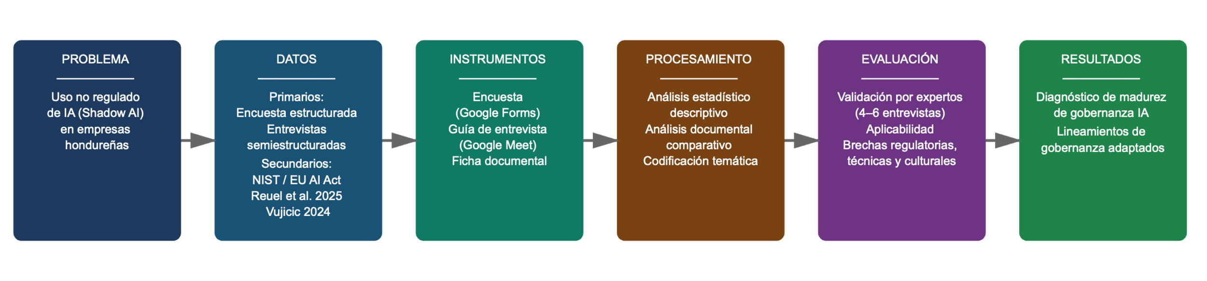
Figure 1. Diagrama de pipeline metodológico (Creación propia)

ESTRATEGIA DE EVALUACIÓN
La estrategia de evaluación de esta investigación responde a la naturaleza del artefacto construido: no se trata de un sistema técnico cuyos outputs son medibles con métricas de precisión o rendimiento, sino de un conjunto de lineamientos de gobernanza cuya utilidad depende de su pertinencia, factibilidad y aplicabilidad en el contexto organizacional hondureño. En consecuencia, la evaluación se estructura en torno a criterios cualitativos verificados mediante juicio de experto.

Línea base
El punto de referencia para evaluar el diagnóstico local es el modelo de madurez de IA responsable de Reuel et al. (2025), específicamente los resultados reportados para América Latina, donde la mayoría de las organizaciones se ubica en el nivel Inicial del modelo de cinco niveles. Esta línea base permite contextualizar los hallazgos de la encuesta dentro de un marco comparativo regional ya validado académicamente, sin pretender representatividad estadística dado el alcance de la muestra descrita en las limitaciones del Capítulo I.

Benchmarking
Los lineamientos propuestos se contrastan con tres marcos internacionales de referencia —NIST AI Risk Management Framework, EU AI Act e ISACA— analizados mediante la ficha de extracción documental de la sección 3.5.3. Este contraste no busca verificar que los lineamientos repliquen dichos marcos, sino que los adapten de manera justificada y coherente con las capacidades y restricciones del entorno local, tal como establece el cuarto objetivo de la investigación.

Métricas de Evaluación
La validación del artefacto se realiza a través de las entrevistas semiestructuradas descritas en la sección 3.5.2, organizadas en torno a tres dimensiones de evaluación:
- Pertinencia contextual: ¿Los lineamientos responden a los problemas reales que enfrentan las organizaciones hondureñas de distintos tamaños y sectores?
- Factibilidad de implementación: ¿Son implementables con los recursos técnicos, humanos y presupuestarios típicos de una pyme local?
- Sugerencia y cobertura: ¿Existen brechas relevantes no cubiertas por los lineamientos propuestos, o lineamientos que deberían ser priorizados sobre otros?
Las respuestas se procesan mediante codificación temática, identificando consensos, disensos y ajustes recomendados, que se incorporan en la versión final del artefacto.

Resultados Esperados
Se espera que los lineamientos propuestos sean calificados como pertinentes y factibles para organizaciones en etapas Inicial y Emergente del modelo de Reuel et al. (2025), que constituyen el perfil predominante de las organizaciones hondureñas según la evidencia regional. Se espera también que el diagnóstico confirme la brecha de gobernanza documentada a nivel latinoamericano, con variaciones según el tamaño de la organización y la existencia de un área de TI dedicada, variables de control definidas en la sección 3.4.

AMENAZAS A LA VALIDEZ
Toda investigación está expuesta a factores que pueden comprometer la solidez de sus conclusiones. A continuación, se identifican las principales amenazas a la validez de este estudio, organizadas en diversas categorías.

Validez Interna
La principal amenaza a la validez interna es el sesgo de deseabilidad social en los respondientes de la encuesta: los profesionales pueden reportar prácticas de gobernanza más maduras de lo que reflejan sus organizaciones reales, particularmente en temas sensibles como el uso no autorizado de herramientas de IA. Como medida de mitigación, la encuesta se diseña para administrarse de forma anónima y autoadministrada, sin intermediación de los participantes de la investigación en el momento de respuesta. Adicionalmente, las preguntas sobre Shadow AI se formulan en términos de frecuencia observada y no de valoración de conducta, reduciendo la presión normativa sobre el respondiente.

Validez Externa
La limitación más significativa de esta investigación es la imposibilidad de generalización estadística, reconocida explícitamente en el Capítulo I: la muestra es no probabilística, circunscrita a la red de contactos y conocidos del equipo de investigación, con sobre representación previsible de profesionales del entorno de la maestría en ciberseguridad. Esto implica que los resultados describen el fenómeno en el segmento accesible de la población y no son extrapolables al conjunto del sector empresarial hondureño. Esta limitación no invalida el componente empírico, dado que el diseño DSR no requiere representación estadística para sustentar la construcción del artefacto, sino relevancia contextual del problema abordado.

Validez de Construcción
El riesgo principal en esta dimensión es que los constructos medidos —madurez de gobernanza, percepción de riesgo, alcance del Shadow AI— no capturen con precisión los fenómenos que se pretende medir. Como medida de mitigación, los constructos se definen a partir de definiciones ya validadas en la literatura (Reuel et al., 2025; Mathew, 2025) y los instrumentos se pilotarán antes de su aplicación definitiva. La validación en la etapa de evaluación también sirve como mecanismo de verificación de que los lineamientos propuestos responden a los constructos correctos.

Validez de Conclusión
Dado que el componente cuantitativo produce estadística descriptiva sobre una muestra no probabilística, existe el riesgo de sobrestimar la solidez de las conclusiones derivadas de los datos de la encuesta. Para mitigarlo, el estudio distingue explícitamente entre los hallazgos del componente empírico —presentados como diagnóstico exploratorio— y las conclusiones del componente documental-comparativo, que tienen mayor peso en la construcción del artefacto final.

Sesgos de Datos
Los datasets secundarios utilizados como benchmark (Reuel et. al., 2025; CEPAL, 2025; Standford HAI, 2026) provienen de organismos con alta credibilidad académica e institucional, pero están sujetos a sus propios sesgos de muestreo, en particular la subrepresentación de Honduras y Centroamérica documentada por sus propios autores. El uso de estas fuentes como línea base comparativa, y no como evidencia directamente aplicable al contexto local, mitiga el riesgo de inferencias incorrectas derivadas de datos que no fueron recolectados para este contexto específico.

ÉTICA, PRIVACIDAD Y GOBERNANZA DE DATOS
El componente empírico de esta investigación involucra la participación de personas y la recolección de información sobre sus organizaciones y prácticas laborales. Aunque el estudio no manipula datos que sean considerados información de alta sensibilidad, el tratamiento ético de los participantes y de los datos recolectados es un requisito de rigor científico y de respeto a los principios de investigación responsable.

Uso de datos personales o sensibles
La encuesta no recopila datos de identificación personal directa: no se solicita nombre, número de identidad, dirección de correo electrónico ni ningún otro campo que permita vincular una respuesta a un individuo específico. El único dato contextual recolectado, además de las variables de clasificación organizacional definidas en la sección 3.4, es si el respondente representa a una organización del sector privado o del sector público. Este dato se recolecta exclusivamente con fines de segmentación analítica y no permite identificación individual. Las entrevistas semiestructuradas se conducen con profesionales que participan voluntariamente y cuya identidad puede ser referenciada en el informe final únicamente con su consentimiento explícito.

Consentimiento informado
Al inicio del formulario de Google Forms, antes de acceder a cualquier ítem de la encuesta, se presentará una sección de consentimiento informado que describe: el propósito académico del estudio, la institución que lo respalda (UNITEC), el carácter voluntario de la participación, el tratamiento anónimo de las respuestas y el uso exclusivo de los datos para fines de la investigación. La continuación del formulario implica la aceptación informada de estos términos. Para las entrevistas, el consentimiento se verifica verbalmente al inicio de la sesión de Google Meet y se documenta en la transcripción correspondiente.

Almacenamiento y protección de datos
Las respuestas de la encuesta quedan almacenadas en la plataforma de Google Forms, bajo la cuenta del equipo investigador, con acceso restringido a los dos investigadores. Los datos se exportan en formato de hoja de cálculo para su análisis y se eliminan de la plataforma al concluir la investigación. Las grabaciones de las entrevistas, si los participantes autorizan su registro, se almacenan localmente en dispositivo del investigador y no se comparten en plataformas de terceros. Las transcripciones se anonimizarán antes de su incorporación al informe final.

Posibles riesgos éticos
El riesgo ético principal es la exposición involuntaria de información sensible sobre las prácticas de gobernanza —o la ausencia de ellas— en organizaciones identificables, ya sea por la descripción de la organización (sector, tamaño y ubicación geográfica combinados) o por el perfil del entrevistado.

Estrategia de mitigación
Para mitigar los riesgos anteriores, los resultados del componente empírico se reportan exclusivamente en forma agregada, sin cruce de variables que permita identificar organizaciones concretas. Los perfiles de los entrevistados se describen en términos de experiencia y sector, sin referencias que permitan su identificación pública sin consentimiento. El análisis comparativo entre sectores (privado vs. público) se presenta con el nivel de desagregación mínimo necesario para responder a los objetivos de la investigación.

Uso de herramientas
La recolección de datos primarios se realiza íntegramente a través de Google Forms (encuesta) y Google Meet (entrevistas), herramientas cubiertas por las políticas de privacidad y protección de datos de Google LLC. El análisis de los datos cuantitativos se realiza con herramientas de ofimática estándar. En ninguna fase del procesamiento de datos primarios se utilizan plataformas de inteligencia artificial generativa externas que puedan implicar la transferencia de respuestas individuales a servidores de terceros, lo que sería inconsistente con el objeto de estudio de la investigación.

REFERENCIAS BIBLIOGRÁFICAS
Bello y Villarino, J.-M., & Bronitt, S. (2024). AI-driven corporate governance: A regulatory perspective. Australian Journal of Corporate Law, 39(3), 355–374. https://doi.org/10.1080/10383441.2024.2405752
Jobin, A., Ienca, M., & Vayena, E. (2019). The global landscape of AI ethics guidelines. Nature Machine Intelligence, 1, 389–399. https://doi.org/10.1038/s42256-019-0088-2
Mathew, A. (2025). The rise of Shadow AI: Auditing unauthorized AI tools in the enterprise. ISACA Industry News. https://www.isaca.org/resources/news-and-trends/industry-news/2025/the-rise-of-shadow-ai-auditing-unauthorized-ai-tools-in-the-enterprise
Perboli, G., Simionato, N., & Pratali, S. (2025). Navigating the AI regulatory landscape: Balancing innovation, ethics, and global governance. Economic and Political Studies, 13(4), 367–397. https://doi.org/10.1080/20954816.2025.2569584
Reuel, A., Connolly, P., Jafari Meimandi, K., Tewari, S., Wiatrak, J., Venkatesh, D., & Kochenderfer, M. (2025). Responsible AI in the global context: Maturity model and survey. Proceedings of the 2025 ACM Conference on Fairness, Accountability, and Transparency (FAccT '25), 2505–2541. https://doi.org/10.1145/3715275.3732165
Vujicic, J. (2024). Global AI regulation and its impact on technology business: A comparative legal framework analysis. World Journal of Advanced Research and Reviews, 24(3), 3457–3463. https://doi.org/10.30574/wjarr.2024.24.3.3911
Yesuf, Y., & Fields, Z. (2025). Artificial intelligence adoption as a driver of innovation and competitiveness in SMEs: A bibliometric and systematic review [version 1; peer review: awaiting peer review]. F1000Research, 14, 1187. https://doi.org/10.12688/f1000research.171494.1
Casovan, A., Jones, J., & Chaudhry, U. (2024, junio 3). AI Governance in Practice Report 2024 | IAPP. IAPP.Org. https://iapp.org/resources/article/ai-governance-in-practice-report
Cloud Security Alliance, Google Cloud. (2025, diciembre 18). Governance Maturity Is Strongest Predictor of AI Readiness and. CSA. https://cloudsecurityalliance.org/press-releases/2025/12/18/csa-and-google-cloud-study-finds-governance-maturity-is-strongest-predictor-of-ai-readiness
Global AI Diffusion—Q1 2026 Trends and Insights. (2026).
KPMG. (2025, octubre 29). Siete de cada diez empresas en México y Centroamérica apuestan por la IA para mejorar la toma de decisiones estratégicas. KPMG. https://kpmg.com/mx/es/sala-de-prensa/comunicados-de-prensa/2025/10/cp-empresas-en-mexico-y-centroamerica-apuestan-por-la-ia.html
McKinsey & Company. (2025, noviembre 5). The state of AI in 2025: Agents, innovation, and transformation. mckinsey. https://www.mckinsey.com/capabilities/quantumblack/our-insights/the-state-of-ai#/
Policy and Governance | The 2026 AI Index Report | Stanford HAI. (s/f). Recuperado el 16 de junio de 2026, de https://hai.stanford.edu/ai-index/2026-ai-index-report/policy-and-governance
Responsible AI | The 2026 AI Index Report | Stanford HAI. (s/f). Recuperado el 16 de junio de 2026, de https://hai.stanford.edu/ai-index/2026-ai-index-report/responsible-ai
Reuel, A., Connolly, P., Meimandi, K. J., Tewari, S., Wiatrak, J., Venkatesh, D., & Kochenderfer, M. (2025). Responsible AI in the Global Context: Maturity Model and Survey. Proceedings of the 2025 ACM Conference on Fairness, Accountability, and Transparency, 2505–2541. https://doi.org/10.1145/3715275.3732165
Soto, Á., Durán, R., Moreno, A., Adasme, S., Rovira, S., Jordán, V. and Poveda, L. (2025, diciembre). Índice Latinoamericano de Inteligencia Artificial (ILIA) 2025 | CEPAL. https://www.cepal.org/es/publicaciones/82514-indice-latinoamericano-inteligencia-artificial-ilia-2025
Fuentes de inteligencia artificial: Claude, NotebookLM y ChatGPT (principales promp definidos en anexos).

MATRIZ DE LITERATURA:
# | Referencia (APA 7) | Problema abordado | Metodología | Datos / Dataset | Métricas / Resultados clave | Limitaciones | Aporte a esta investigación
1 | Reuel, A., et al. (2025). Responsible AI in the global context: Maturity model and survey. FAccT '25. https://doi.org/10.1145/3715275.3732165 | Ausencia de métricas estandarizadas para evaluar la madurez de IA responsable en organizaciones a nivel global; brecha entre planes de gobernanza y su ejecución operativa real. | Mixta: diseño y validación de modelo de madurez RAI + encuesta cuantitativa a escala global. | ~1,000 organizaciones en 20 industrias y 19 regiones geográficas; datos de autoevaluación estructurada. | Índice de madurez operacional (0–100); 5 niveles (Inicial Optimizado); puntuación promedio ≈35/100; solo el 9% alcanzó nivel Optimizado; 81% en niveles iniciales. | Sesgo de autoselección; posible sobrestimación de madurez; cobertura desigual entre regiones; América Latina subrepresentada. | Provee el marco de referencia (benchmark) más sólido disponible para diagnosticar el nivel de madurez de gobernanza de IA en empresas hondureñas. Confirma que AL es la región con menor madurez global.
2 | Yesuf, Y., & Fields, Z. (2025). AI adoption as a driver of innovation and competitiveness in SMEs. F1000Research, 14, 1187. https://doi.org/10.12688/f1000research.171494.1 | Fragmentación del conocimiento académico sobre adopción de IA en pymes; escasa investigación en economías emergentes e implicaciones éticas en este segmento. | Revisión bibliométrica y sistemática (protocolo PRISMA) de 63 artículos publicados entre 2020 y 2024. | 63 artículos de Scopus y Web of Science; análisis de co-citación, coautoría y clúster temáticos. | Frecuencia de términos; mapas de co-citación; 5 clústeres temáticos identificados; brecha ética en pymes señalada como área menos explorada. | Solo artículos en inglés; sesgo hacia países desarrollados; período acotado (2020–2024); metodología bibliométrica no genera evidencia causal. | Fundamenta científicamente la necesidad de investigar la adopción de IA en pymes hondureñas. Confirma que las implicaciones éticas en pymes de economías emergentes constituyen un vacío de investigación relevante para esta tesis.
3 | Bello y Villarino, J.-M., & Bronitt, S. (2024). AI-driven corporate governance: A regulatory perspective. Griffith Law Review, 33(4), 355–374. https://doi.org/10.1080/10383441.2024.2405752 | Los mecanismos tradicionales de cumplimiento normativo corporativo son insuficientes ante el volumen y velocidad de los sistemas de IA modernos; ausencia de cadenas claras de responsabilidad ejecutiva. | Análisis doctrinal y comparativo de marcos regulatorios; revisión de jurisprudencia y literatura legal corporativa de múltiples jurisdicciones. | Leyes, regulaciones y casos de cumplimiento corporativo de Australia, EE. UU. y UE; documentación de incidentes de IA en contextos de gobierno corporativo. | Análisis cualitativo de suficiencia regulatoria; propuesta conceptual de Sistemas de Gestión de Cumplimiento Automatizados (ACMS); clasificación de riesgos por ausencia de responsabilidad ejecutiva. | Enfoque predominantemente en economías desarrolladas (Australia); la propuesta ACMS es teórica sin validación empírica; no incluye América Latina. | Sustenta el argumento de que la ausencia de responsabilidad ejecutiva definida en gobernanza de IA genera riesgos legales y reputacionales. Aporta perspectiva jurídica al marco teórico sobre consecuencias de la brecha de gobernanza.
4 | Jobin, A., Ienca, M., & Vayena, E. (2019). The global landscape of AI ethics guidelines. Nature Machine Intelligence, 1, 389–399. https://doi.org/10.1038/s42256-019-0088-2 | Proliferación no coordinada de guías éticas de IA sin convergencia en principios fundamentales ni mecanismos concretos de implementación. | Mapeo sistemático y análisis de contenido cualitativo de documentos de ética en IA de empresas, gobiernos e instituciones académicas. | 84 documentos de ética en IA de 22 organizaciones internacionales, 11 países; fuentes de sector privado, público y académico. | Frecuencia de principios éticos; 5 principios de convergencia identificados: transparencia, justicia/equidad, no maleficencia, responsabilidad y privacidad; divergencias en implementación. | Solo documentos en inglés; no evalúa implementación real de principios; contexto previo a marcos regulatorios como el EU AI Act; posible sesgo de publicación. | Establece la base conceptual de los principios éticos de IA que estructuran el marco de gobernanza propuesto en la tesis. Sus 5 principios son el punto de referencia para evaluar el contenido de los lineamientos del repositorio.
5 | Perboli, G., Simionato, N., & Pratali, S. (2025). Navigating the AI regulatory landscape: Balancing innovation, ethics, and global governance. Economic and Political Studies, 13(4), 367–397. https://doi.org/10.1080/20954816.2025.2569584 | Falta de convergencia entre marcos legales nacionales de IA genera fricciones para el desarrollo y despliegue de productos tecnológicos a nivel global; tensión entre innovación y regulación. | Análisis comparativo de marcos regulatorios internacionales; revisión de literatura; análisis de proyecciones de mercado e impacto económico. | Proyecciones de mercado global de IA (407B USD para 2027, CAGR 36.2%); mercado de gobernanza de IA (5.77B USD para 2029, CAGR 45.3%); políticas de EE. UU., UE, China e India. | CAGR del mercado de IA (36.2%) y de gobernanza de IA (45.3%); análisis cualitativo de ventajas competitivas por integración regulatoria temprana. | Análisis predominantemente descriptivo; proyecciones de mercado sujetas a variación; no profundiza en contextos de economías emergentes ni en AL. | Contextualiza la magnitud económica del mercado de gobernanza de IA y fundamenta que integrar regulación desde el diseño de soluciones genera ventajas competitivas. Justifica la urgencia económica del problema de investigación.
6 | Vujicic, J. (2024). Global AI regulation and its impact on technology business: A comparative legal framework analysis. World Journal of Advanced Research and Reviews, 24(3), 3457–3463. https://doi.org/10.30574/wjarr.2024.24.3.3911 | La divergencia entre marcos regulatorios nacionales de IA crea barreras para el negocio tecnológico global y genera incertidumbre jurídica para las organizaciones. | Análisis legal comparativo de marcos normativos de IA en EE. UU., UE, China e India; revisión de literatura jurídica y de negocios. | Textos normativos, directrices sectoriales y documentos de política pública de 4 jurisdicciones; casos de despliegue de IA en entornos regulados. | Análisis cualitativo de alineación/conflicto entre marcos regulatorios; identificación de ventajas competitivas medibles para empresas con integración regulatoria temprana. | No incluye América Latina ni economías en desarrollo; campo regulatorio evoluciona rápidamente y puede desactualizar hallazgos; alcance de muestra normativa limitado. | Ofrece un marco comparativo para entender cómo la regulación internacional de IA impacta el entorno empresarial. Justifica la necesidad de adaptar marcos internacionales al contexto hondureño en lugar de trasplantarlos directamente.
7 | Mathew, A. (2025). The rise of Shadow AI: Auditing unauthorized AI tools in the enterprise. ISACA Industry News. https://www.isaca.org/resources/news-and-trends/industry-news/2025/the-rise-of-shadow-ai-auditing-unauthorized-ai-tools-in-the-enterprise | Uso no autorizado o no supervisado de herramientas de IA en entornos corporativos (Shadow AI) expone a las organizaciones a riesgos de seguridad, fuga de datos y toma de decisiones no verificadas. | Análisis técnico descriptivo; revisión de incidentes de seguridad reportados; propuesta de framework de control con controles IAM, políticas de uso aceptable y auditorías. | IBM Cost of Data Breach Report 2025; casos documentados de incidentes de Shadow AI en empresas; reportes sectoriales de uso de IA generativa. | Costos promedio millonarios de brechas de datos asociadas a IA no autorizada; tipología de 4 vectores de riesgo; lista de controles técnicos y organizacionales recomendados. | Basado principalmente en evidencia de grandes organizaciones de economías desarrolladas; framework no validado empíricamente; no incluye contextos de economías emergentes ni pymes. | Define el concepto central de Shadow AI y sus riesgos, que es el fenómeno que motiva esta investigación. Provee el vocabulario técnico y el marco de controles de referencia para el repositorio de lineamientos propuesto.
8 | Ferjani, I., Alzahrani, F. A., & Bouzir, N. M. (2025). Navigating responsible AI: A systematic review of governance mechanisms and future co-governance scenarios. Procedia Computer Science, 270, 4726–4735. | Brechas entre principios teóricos de gobernanza de IA y su implementación práctica, especialmente para actores subrepresentados: pymes, contextos no occidentales y comunidades indígenas. | Revisión sistemática de literatura (2010–2024); framework conceptual 'Governance Galaxy'; proyección de 3 escenarios futuros de co-gobernanza (Utópico, Distópico y Fragmentado). | 75 estudios revisados por pares; casos de estudio de Dinamarca, Canadá, Arabia Saudita y diálogo UE-Asia; análisis temático de 4 dimensiones (ética, regulación, tecnología, coordinación global). | 4 temas clave sistematizados; 3 escenarios de gobernanza proyectados para 2035; identificación de actores subrepresentados en marcos actuales; herramientas prácticas de gobernanza propuestas. | Perspectiva prospectiva (horizonte 2035) difícil de validar empíricamente; no profundiza en AL; énfasis en actores no occidentales puede limitar aplicabilidad universal del framework. | Evidencia empíricamente que los marcos actuales de gobernanza de IA su representan a las pymes y a contextos no occidentales, lo que valida directamente la brecha que esta investigación aborda para el contexto empresarial hondureño.
9 | Kulothungan, V., & Gupta, D. (2025). Towards adaptive AI governance: Comparative insights from the U.S., EU, and Asia. [Preprint]. Texas A&M University – Central Texas. | Disparidades regionales en los enfoques de gobernanza de IA dificultan la armonización internacional y el desarrollo de estándares globales efectivos. | Análisis comparativo de tendencias de IA en 3 regiones (EE. UU., UE y Asia) en 3 dimensiones: IA generativa, supervisión ética y aplicaciones industriales. | Políticas públicas, normativas regulatorias y tendencias sectoriales de EE. UU., UE y Asia; análisis documental de marcos normativos vigentes. | 3 modelos regulatorios comparados: orientado por mercado (EE. UU.), basado en riesgo y precaución (UE), y guiado por el Estado (Asia); mecanismos de alineación estratégica propuestos. | No incluye América Latina ni economías en desarrollo; análisis a nivel macro sin profundizar en sectores específicos; rápida evolución del panorama puede desactualizar hallazgos. | Provee un marco comparativo de los 3 principales modelos globales de gobernanza de IA. Apoya la justificación de que Honduras requiere un enfoque adaptado que no replique directamente ninguno de estos modelos, sino que los sintetice.
10 | Al-Maamari, A. (2025). Between innovation and oversight: A cross-regional study of AI risk management frameworks in the EU, U.S., UK, and China. [Preprint]. University of Passau. (arXiv:2503.05773) | Los marcos de gestión de riesgos de IA difieren significativamente entre regiones, dificultando la creación de estándares aplicables universalmente y generando brechas de supervisión. | Cualitativa multi-método: análisis comparativo de políticas públicas, análisis temático y estudios de caso en sectores de alto riesgo (salud, transporte, fintech, reconocimiento facial). | Marcos regulatorios de 4 jurisdicciones: EU AI Act, NIST AI RMF (EE. UU.), Marco del Reino Unido y Regulaciones de IA de China; casos de uso en sectores críticos. | Análisis cualitativo de 4 dimensiones regulatorias: clasificación de riesgos, medidas de cumplimiento, estructura de supervisión y respuesta a innovaciones emergentes; ventajas y limitaciones por modelo. | No incluye economías en desarrollo ni América Latina; análisis predominantemente cualitativo sin métricas cuantitativas de efectividad regulatoria; es preprint sin revisión por pares formal. | Análisis detallado de los 4 principales modelos regulatorios de IA a nivel global. Fundamenta la selección de lineamientos del repositorio identificando qué elementos de cada marco son transferibles a contextos con menor madurez regulatoria como Honduras.

ANEXOS
- Promps utilizados con IA:
- Actúa como un corrector de estilo académico especializado en redacción de tesis y trabajos de investigación. Tu tarea es mejorar la redacción del texto que te proporcionaré, cumpliendo estrictamente las siguientes condiciones:
  - Mantén intacto el significado, la intención y el contenido original.
  - No agregues información, argumentos, ejemplos, citas, datos ni conclusiones que no estén explícitamente presentes en el texto.
  - No elimines información relevante.
  - Mejora la claridad, coherencia, cohesión, precisión y fluidez de la redacción.
  - Corrige errores gramaticales, ortográficos, sintácticos y de puntuación. 6. Utiliza un lenguaje formal, académico y objetivo, adecuado para una tesis.
  - Conserva la terminología técnica y conceptual utilizada por el autor, salvo que exista un error evidente de redacción.
  - Mantén el mismo tiempo verbal y la misma perspectiva de escritura siempre que sea posible.
  - Evita redundancias, repeticiones innecesarias y construcciones ambiguas.
  - En caso de duda, prioriza la fidelidad al texto original sobre cualquier mejora estilística.
  - Texto a mejorar: [PEGAR AQUÍ EL TEXTO]

- Busca principalmente en estas fuentes:
  - IEEE Xplore
  - ACM Digital Library
  - Springer
  - ScienceDirect
  - Scopus
  - Web of Science
  - Google Scholar
Comportate como un experto en investigacion y un profesional en arquitecturas y tecnologias de Inteligencia artificial y Ciberseguridad. Dame los paper mas destacables que hablen sobre la governanza y como las empresas en el mundo estan regulando el uso de inteligencia artificial en sus entornos, mitigando los riesgos de esta y que no generen limitación en los procesos e innovaciones de las empresas
- Enlace de Jira:
https://10324methods-2026-q2-grupo-04.atlassian.net/jira/software/projects/METHODS/list?jql=project+%3D+METHODS+ORDER+BY+cf%5B10019%5D+ASC&atlOrigin=eyJpIjoiNDg5NGMzZGJiYTMwNDRkZWIxMGI4MzE3OGE3YzVkNzkiLCJwIjoiaiJ9
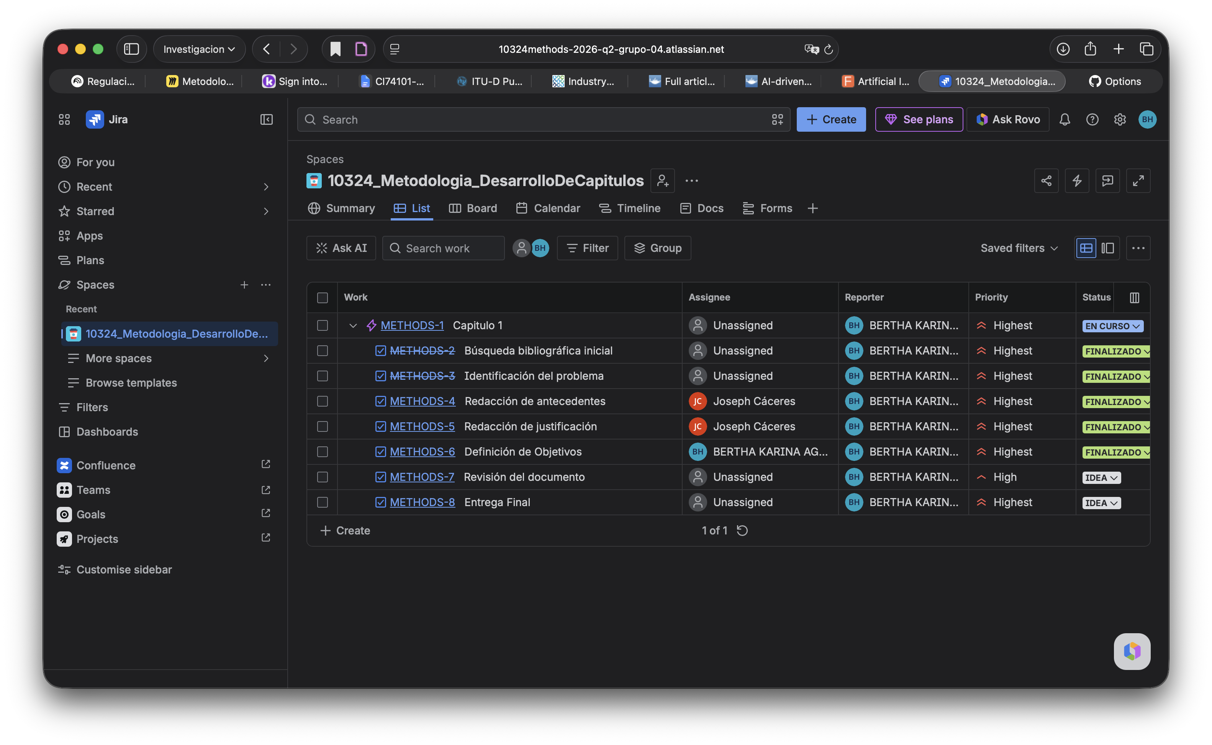
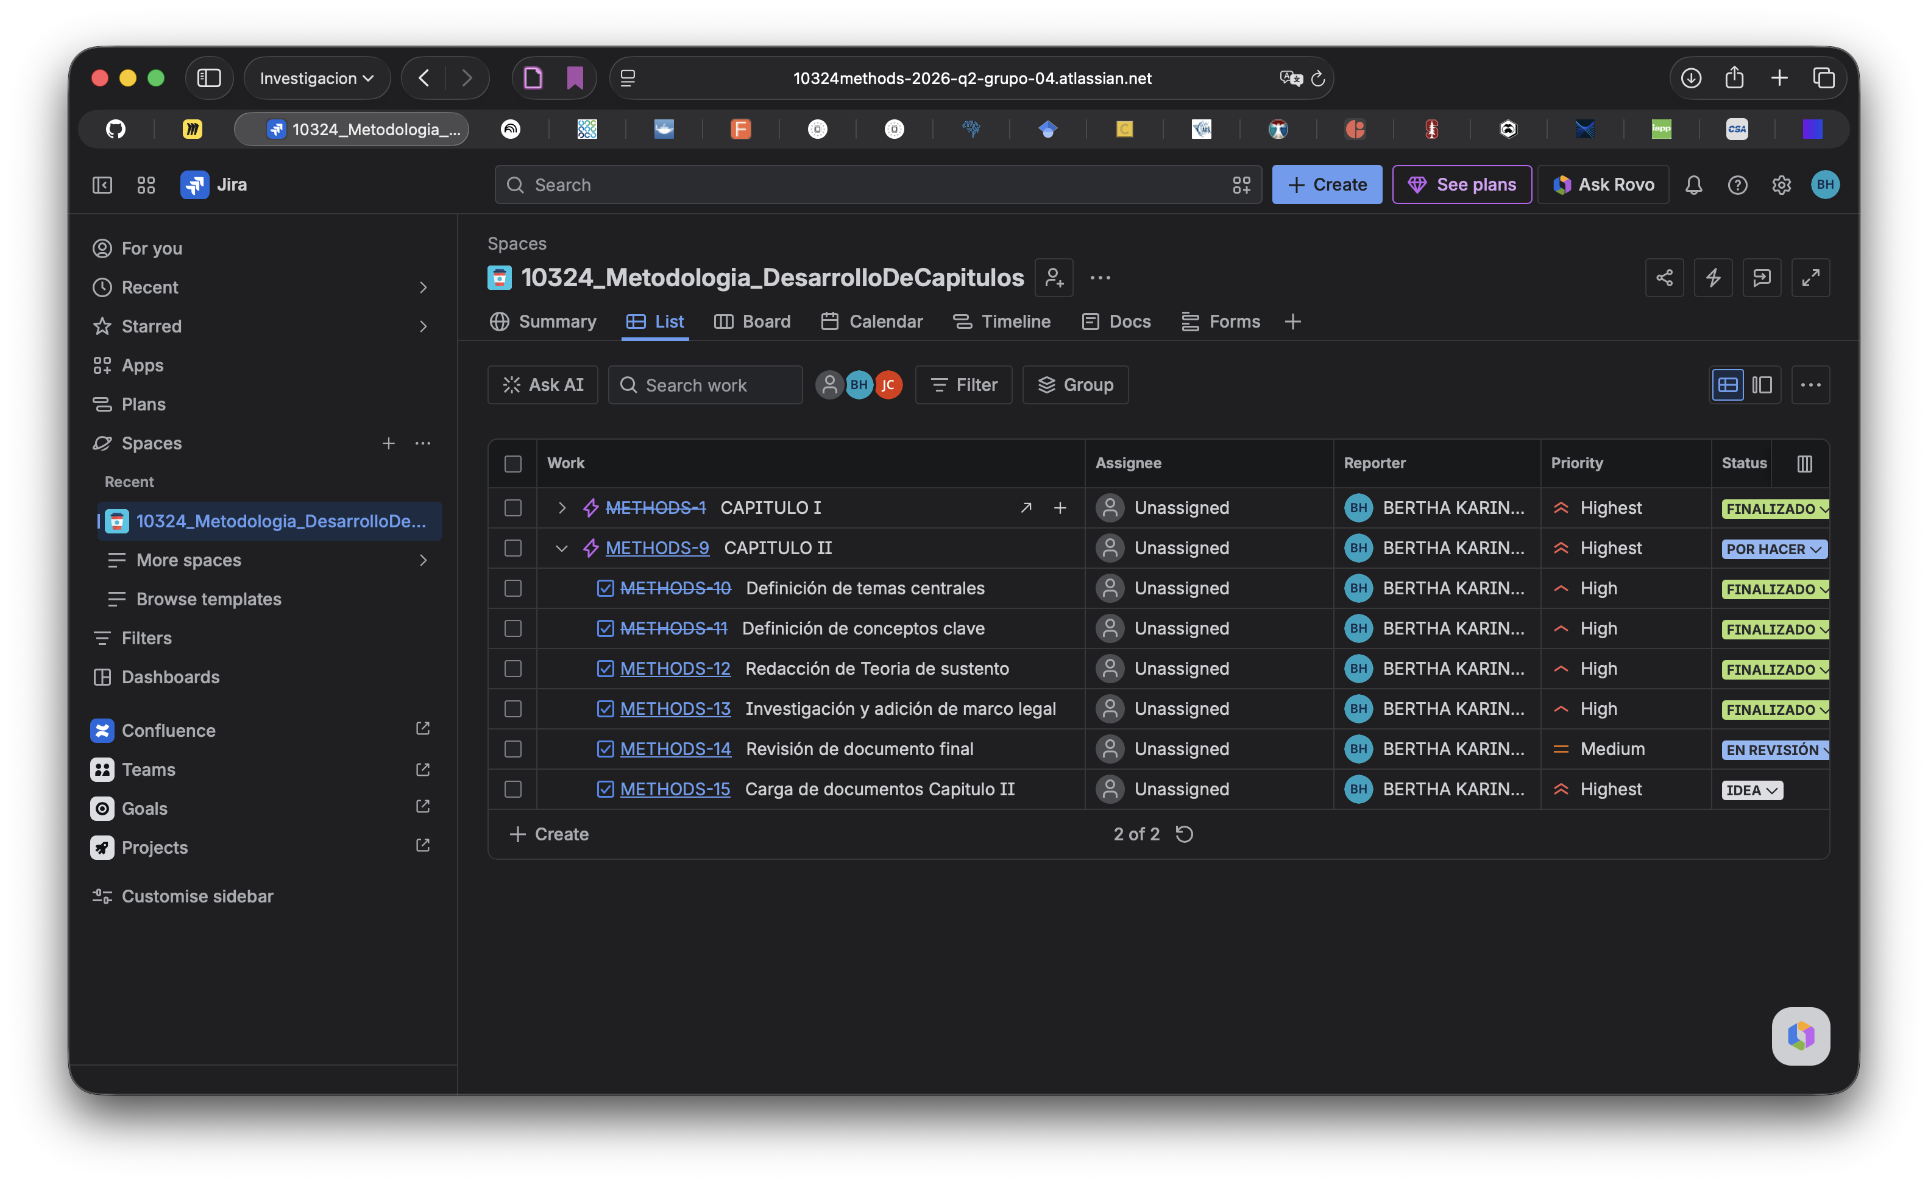
- Enlace de GitHub
https://github.com/JGCaceres97/research-methods-2026-grupo-04
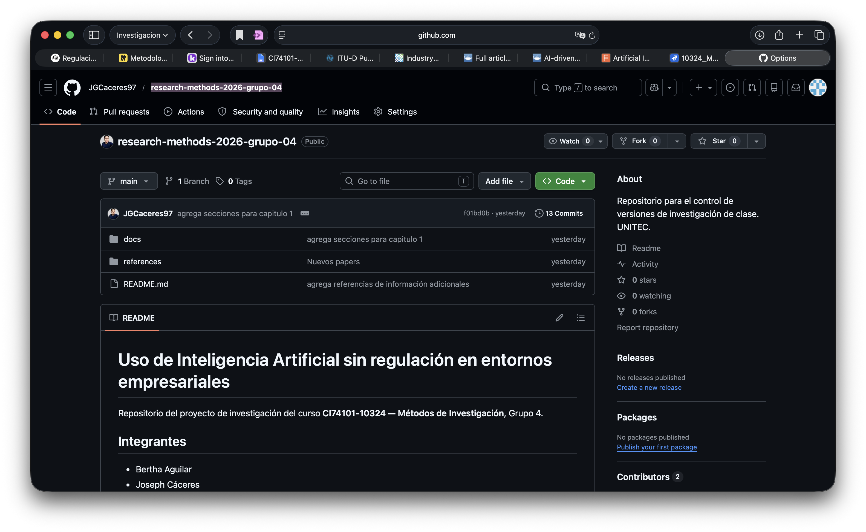
- Enlace grupo Zotero:
https://www.zotero.org/groups/6579512/group4_unregulated-use-of-ai-in-business-enviroments
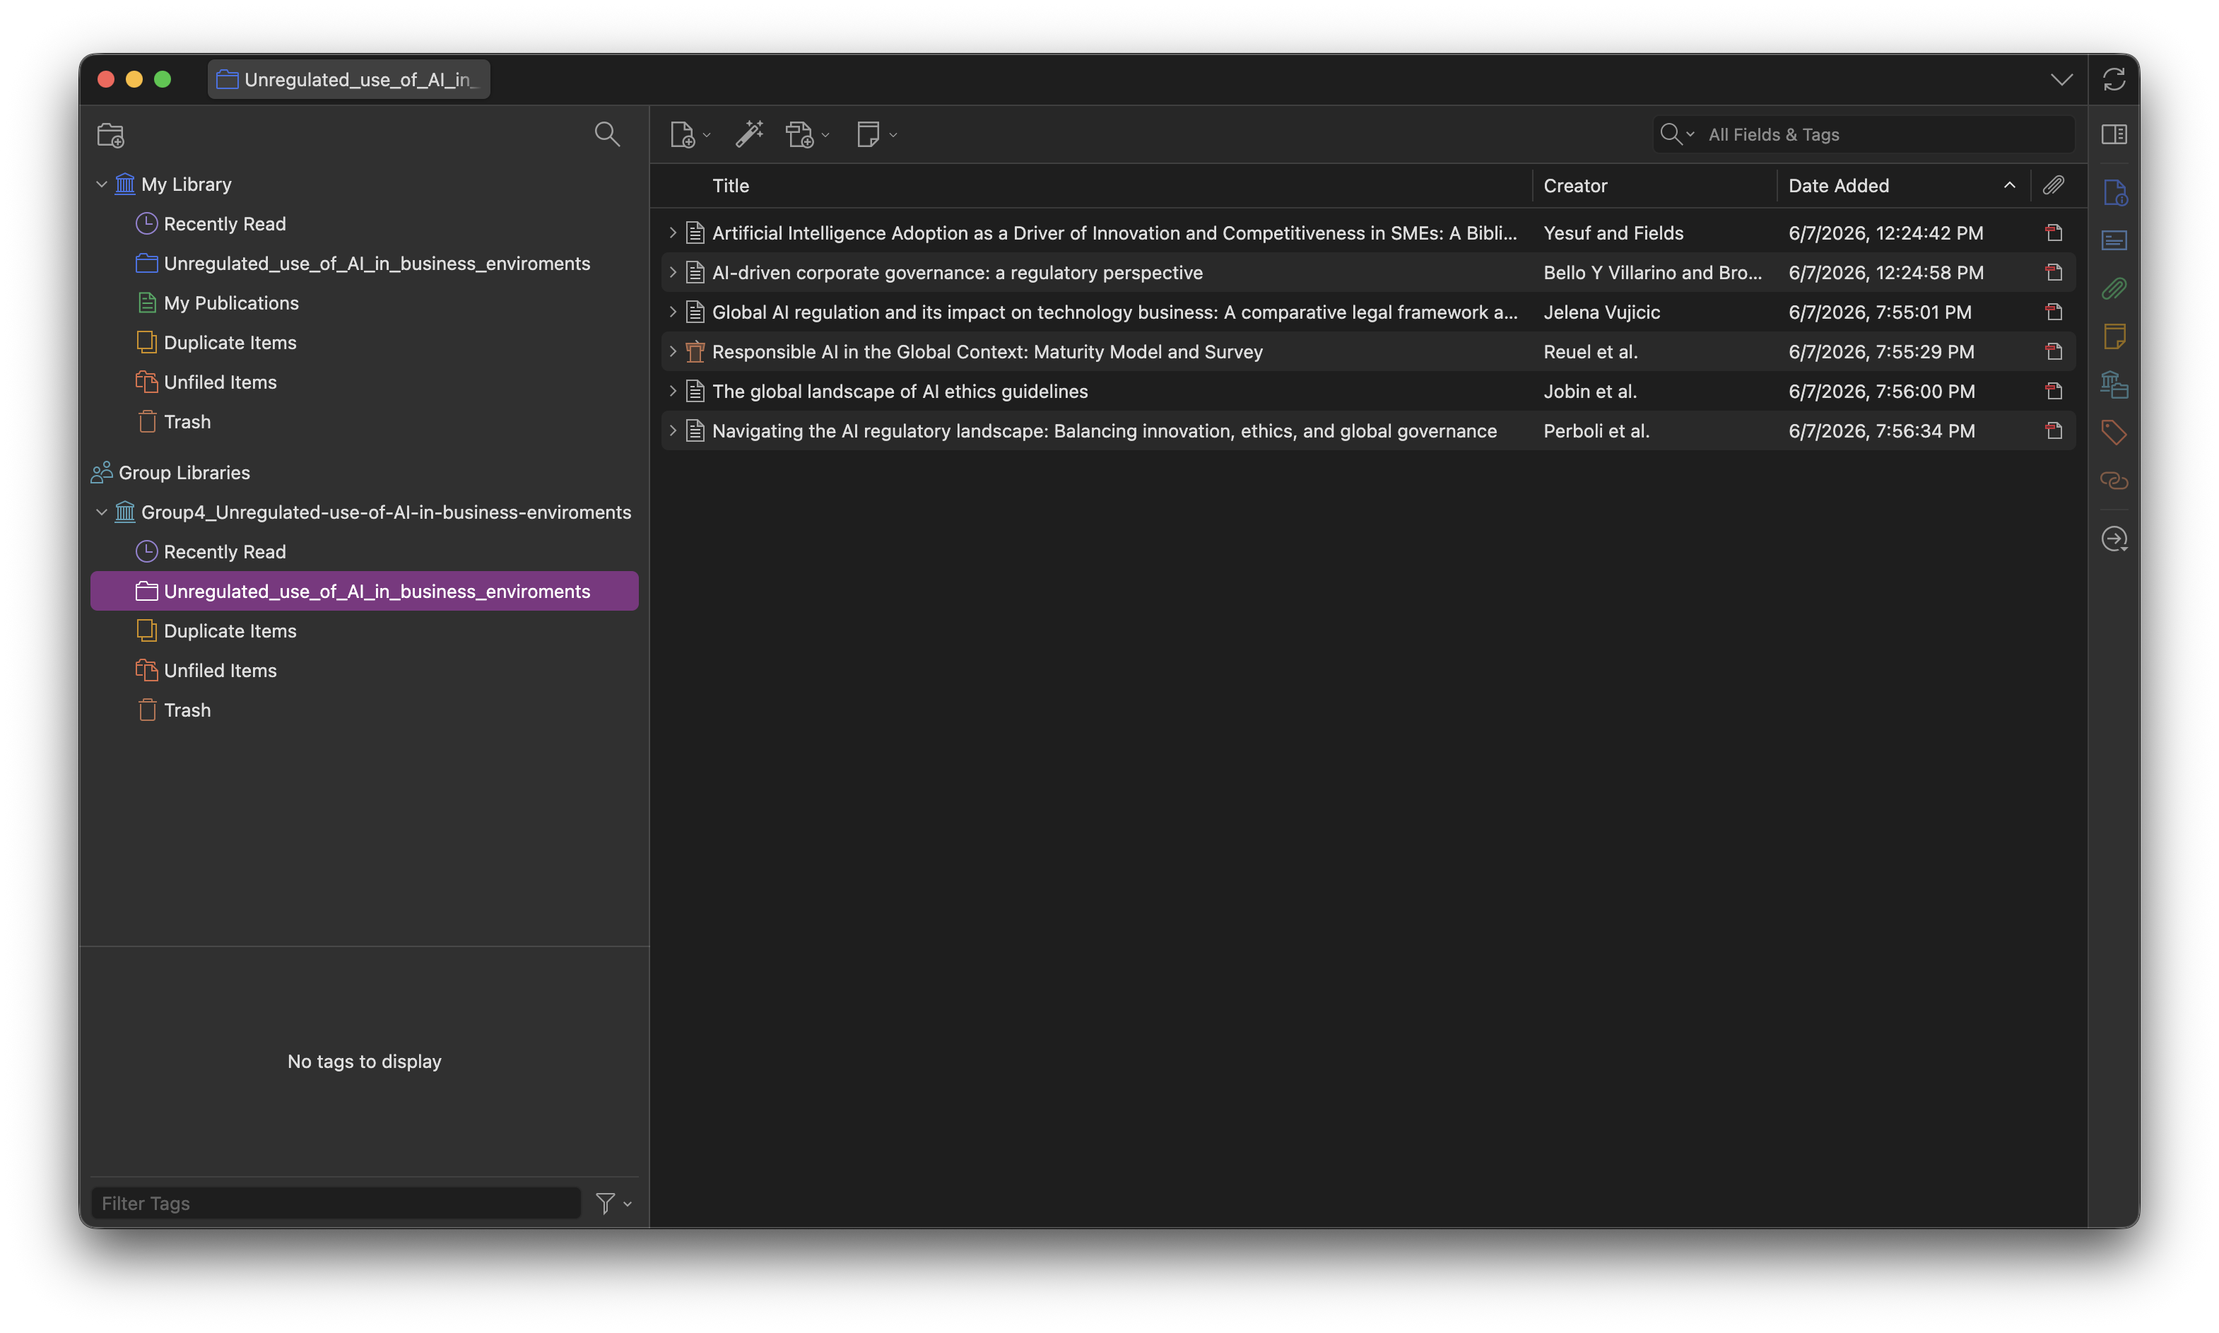
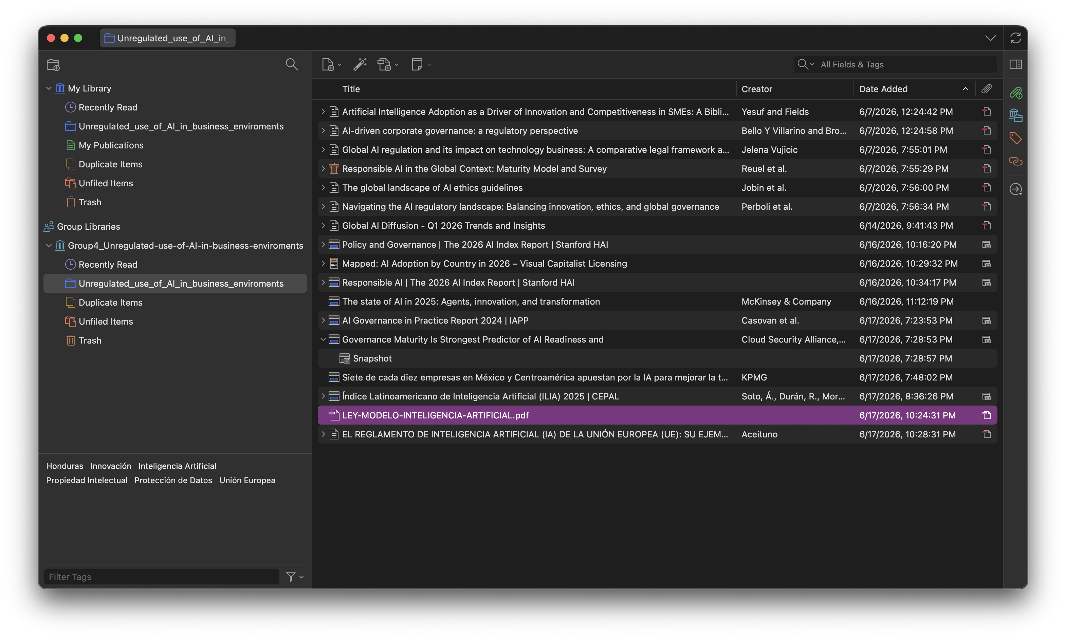
- Enlace de Miro: Grupo 4
https://miro.com/app/board/uXjVHOu2u00=/
